
Área de Conocimiento de Tecnología de la
Información y Comunicación

Desarrollo de una Sistema Web para una Tienda de Productos tecnológicos.

Elaborado por:
Br. Eliezer Marconni Br. Enrique José Br. Diana Maria Br. Bernard José
Alfaro Tellez. Romero Sáenz. Mejia Nuñez. Tiffer Quiroz.

Carnet:200721695 Carnet:22-30028SU Carnet:2017-0145S Carnet:21-30050SU

Nombre del Docente:
- Ing. Wilber Lindo.

20 de Junio de 2026
Managua, Nicaragua

Contenido
Resumen 3
Introducción 4
Objetivos 5
Objetivo General 5
Objetivos Específicos 5
Requerimientos Funcionales y No Funcionales 6
Requerimientos Funcionales (RF) 6
Requerimientos No Funcionales (RNF) 9
Prototipo del sistema 12
Diagramas de caso de uso de un Sistema de Ventas 15
Diagramas de Robustez 32
Diagrama De Secuencia 46
Diagrama Entidad Relación BD 58
Diagrama de Clases 59
Interfaces graficas del sistema 60
Módulos del sistema 64

Resumen
En el contexto actual del comercio digital, la implementación de sistemas robustos y eficientes se ha vuelto fundamental para el éxito de las empresas. Este documento presenta el análisis, diseño y modelado completo de un Sistema de Ventas Online, desarrollado como proyecto académico en el curso de Ingeniería de Software I de la Universidad Nacional de Ingeniería. El sistema busca ofrecer una solución integral que cubra todas las etapas del proceso de venta digital, desde la experiencia del cliente hasta la gestión administrativa, garantizando seguridad, escalabilidad y una experiencia de usuario optimizada.

Introducción
El proyecto define una plataforma de e-commerce con arquitectura modular y roles diferenciados para Usuario Final y Administrador.

Los usuarios pueden registrarse, explorar productos, gestionar carritos de compra, realizar pedidos y calificar productos.

Los administradores tienen acceso a herramientas completas para gestionar usuarios, productos, inventario, configuraciones, reportes y respaldos.

Se especifican 100 requisitos (50 funcionales y 50 no funcionales), que aseguran que el sistema cumpla con estándares de rendimiento, seguridad, usabilidad y cumplimiento legal. El modelado incluye diagramas de casos de uso, robustez, secuencia, entidad-relación y clases, elaborados con StarUML y Draw.io, proporcionando una base sólida para su posterior desarrollo e implementación.

Objetivos

Objetivo General
Crear una plataforma de comercio electrónico integral que centralice y optimice todos los procesos de venta en línea, garantizando una experiencia fluida para clientes y una gestión eficiente para administradores.

Objetivos Específicos

- Gestionar usuarios mediante registro, autenticación y administración de perfiles.

- Administrar productos incluyendo catálogo, inventario y búsquedas.

- Facilitar compras mediante carrito, procesamiento de pedidos y confirmaciones.

- Implementar interacción mediante sistema de valoraciones y comentarios.

- Proporcionar herramientas administrativas para gestión y configuración del sistema.

- Garantizar seguridad mediante protección de datos, auditoría y respaldos.

- Generar reportes para análisis comercial y toma de decisiones.

- Asegurar escalabilidad para futuras expansiones y mejoras.

- Optimizar experiencia de usuario con diseño responsive e intuitivo.
- Cumplir normativas de comercio electrónico y protección de datos.

Requerimientos Funcionales y No Funcionales

Requerimientos Funcionales (RF)
🔹 Gestión de Usuarios
- RF01: El sistema debe permitir el registro de nuevos usuarios.
- RF02: El sistema debe permitir el inicio de sesión con credenciales válidas.
- RF03: El sistema debe permitir la recuperación de contraseña por correo electrónico.
- RF04: El administrador debe poder crear, editar y eliminar usuarios.
- RF05: El sistema debe validar el rol del usuario (cliente, administrador).
🔹 Gestión de Productos
- RF06: El administrador debe poder registrar nuevos productos.
- RF07: El administrador debe poder editar productos existentes.
- RF08: El administrador debe poder eliminar productos.
- RF09: El sistema debe mostrar el catálogo de productos a los usuarios.
- RF10: El sistema debe permitir buscar productos por nombre o categoría.
🔹 Carrito de Compras
- RF11: El usuario debe poder agregar productos al carrito.
- RF12: El usuario debe poder eliminar productos del carrito.
- RF13: El sistema debe mostrar el total acumulado del carrito.
- RF14: El sistema debe permitir modificar la cantidad de productos en el carrito.
- RF15: El sistema debe validar disponibilidad de stock antes de agregar al carrito.
🔹 Proceso de Compra
- RF16: El usuario debe poder realizar la compra desde el carrito.
- RF17: El sistema debe validar el método de pago antes de procesar la compra.
- RF18: El sistema debe registrar el pedido en la base de datos.
- RF19: El sistema debe enviar confirmación de compra al correo del usuario.
- RF20: El sistema debe generar un número único de pedido.
🔹 Gestión de Inventario
- RF21: El administrador debe poder consultar el stock de cada producto.
- RF22: El sistema debe alertar cuando el stock esté por debajo del mínimo.
- RF23: El administrador debe poder actualizar el stock manualmente.
- RF24: El sistema debe registrar entradas y salidas de inventario.
- RF25: El sistema debe permitir importar inventario desde archivo CSV.
🔹 Reportes
- RF26: El administrador debe poder consultar reportes de ventas por fecha.
- RF27: El sistema debe mostrar productos más vendidos.
- RF28: El sistema debe permitir exportar reportes en PDF o Excel.
- RF29: El sistema debe mostrar estadísticas de ingresos mensuales.
- RF30: El sistema debe permitir filtrar reportes por categoría de producto.
🔹 Calificaciones y Comentarios
- RF31: El usuario debe poder calificar productos comprados.
- RF32: El sistema debe validar que el usuario haya comprado el producto antes de calificar.
- RF33: El sistema debe mostrar promedio de calificaciones por producto.
- RF34: El administrador debe poder eliminar comentarios ofensivos.
- RF35: El sistema debe permitir responder comentarios por parte del administrador.

🔹 Configuración del Sistema
- RF36: El administrador debe poder configurar parámetros generales (moneda, impuestos).
- RF37: El sistema debe permitir definir roles y permisos.
- RF38: El sistema debe permitir configurar mensajes automáticos.
- RF39: El sistema debe permitir activar/desactivar módulos.
- RF40: El sistema debe permitir definir políticas de devolución.
🔹 Seguridad y Auditoría
- RF41: El sistema debe registrar intentos fallidos de inicio de sesión.
- RF42: El sistema debe permitir cambiar contraseña desde el perfil.
- RF43: El sistema debe registrar acciones administrativas en una bitácora.
- RF44: El sistema debe permitir cerrar sesión manualmente.
- RF45: El sistema debe validar sesiones activas por tiempo de inactividad.
🔹 Respaldo y Mantenimiento
- RF46: El administrador debe poder generar respaldos del sistema.
- RF47: El sistema debe permitir restaurar respaldos anteriores.
- RF48: El sistema debe mostrar historial de respaldos generados.
- RF49: El sistema debe permitir programar respaldos automáticos.
- RF50: El sistema debe validar integridad del respaldo antes de restaurar.

Requerimientos No Funcionales (RNF)

🔹 Rendimiento
- RNF01: El sistema debe responder en menos de 2 segundos por operación estándar.
- RNF02: El sistema debe soportar al menos 100 usuarios concurrentes.
- RNF03: El sistema debe procesar compras en menos de 5 segundos.
- RNF04: El sistema debe cargar el catálogo en menos de 3 segundos.
- RNF05: El sistema debe mantener tiempos de respuesta estables bajo carga.
🔹 Usabilidad
- RNF06: La interfaz debe ser intuitiva y fácil de navegar.
- RNF07: El sistema debe ser accesible desde dispositivos móviles.
- RNF08: Los formularios deben validar errores antes de enviar.
- RNF09: El sistema debe mostrar mensajes claros ante errores.
- RNF10: El diseño debe seguir principios de accesibilidad WCAG.
🔹 Seguridad
- RNF11: Las contraseñas deben almacenarse cifradas.
- RNF12: El sistema debe usar HTTPS para todas las comunicaciones.
- RNF13: El sistema debe tener protección contra inyecciones SQL.
- RNF14: El sistema debe validar autenticación en cada sesión.
- RNF15: El sistema debe tener control de acceso por roles.
🔹 Mantenibilidad
- RNF16: El código debe estar documentado para facilitar mantenimiento.
- RNF17: El sistema debe permitir actualizaciones sin afectar datos.
- RNF18: El sistema debe tener estructura modular.
- RNF19: El sistema debe permitir agregar nuevos módulos sin reestructurar el núcleo.
- RNF20: El sistema debe registrar errores en archivos de log.

🔹 Portabilidad
- RNF21: El sistema debe funcionar en navegadores modernos (Chrome, Firefox, Edge).
- RNF22: El sistema debe ser compatible con Windows, Linux y MacOS.
- RNF23: El sistema debe adaptarse a pantallas de diferentes tamaños.
- RNF24: El sistema debe poder migrarse a otro servidor sin pérdida de datos.
- RNF25: El sistema debe permitir instalación local o en la nube.
🔹 Escalabilidad
- RNF26: El sistema debe permitir agregar más usuarios sin degradar el rendimiento.
- RNF27: El sistema debe permitir ampliar el catálogo sin afectar tiempos de carga.
- RNF28: El sistema debe permitir integración con pasarelas de pago adicionales.
- RNF29: El sistema debe permitir agregar nuevos reportes sin modificar los existentes.
- RNF30: El sistema debe permitir múltiples tiendas o sucursales.
🔹 Disponibilidad
- RNF31: El sistema debe estar disponible 99.5% del tiempo.
- RNF32: El sistema debe permitir monitoreo de estado en tiempo real.
- RNF33: El sistema debe recuperarse automáticamente ante fallos menores.
- RNF34: El sistema debe enviar alertas ante caídas del servicio.
- RNF35: El sistema debe permitir redundancia en base de datos.
🔹 Legalidad y Normativas
- RNF36: El sistema debe cumplir con normativas de protección de datos (ej. GDPR).
- RNF37: El sistema debe permitir exportar datos personales del usuario.
- RNF38: El sistema debe permitir eliminar cuenta y datos asociados.
- RNF39: El sistema debe registrar consentimiento para recibir comunicaciones.
- RNF40: El sistema debe mostrar términos y condiciones antes de la compra.

🔹 Soporte y Documentación
- RNF41: El sistema debe incluir manual de usuario.
- RNF42: El sistema debe incluir documentación técnica para desarrolladores.
- RNF43: El sistema debe incluir sección de preguntas frecuentes.
- RNF44: El sistema debe permitir contacto con soporte técnico.
- RNF45: El sistema debe mostrar mensajes de ayuda contextual.
🔹 Auditoría y Trazabilidad
- RNF46: El sistema debe registrar todas las acciones administrativas.
- RNF47: El sistema debe permitir consultar historial de pedidos.
- RNF48: El sistema debe registrar cambios en configuración.
- RNF49: El sistema debe permitir exportar logs de actividad.
- RNF50: El sistema debe permitir trazabilidad de cada transacción.

Prototipo del sistema
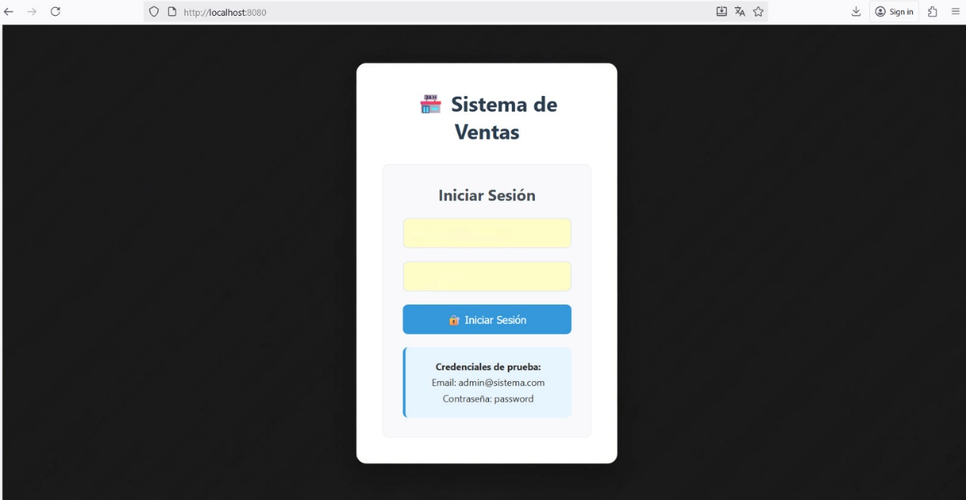

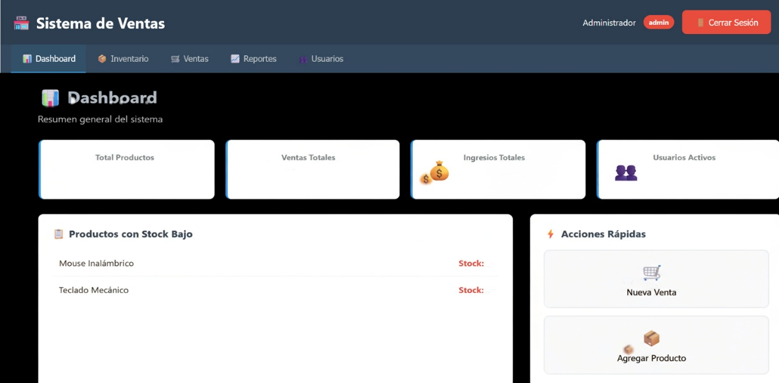

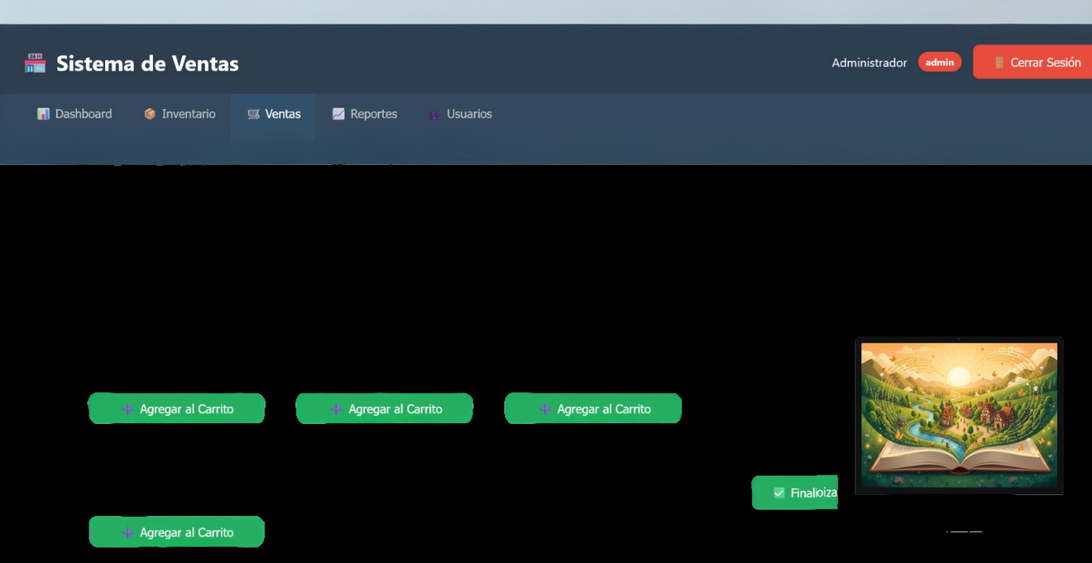

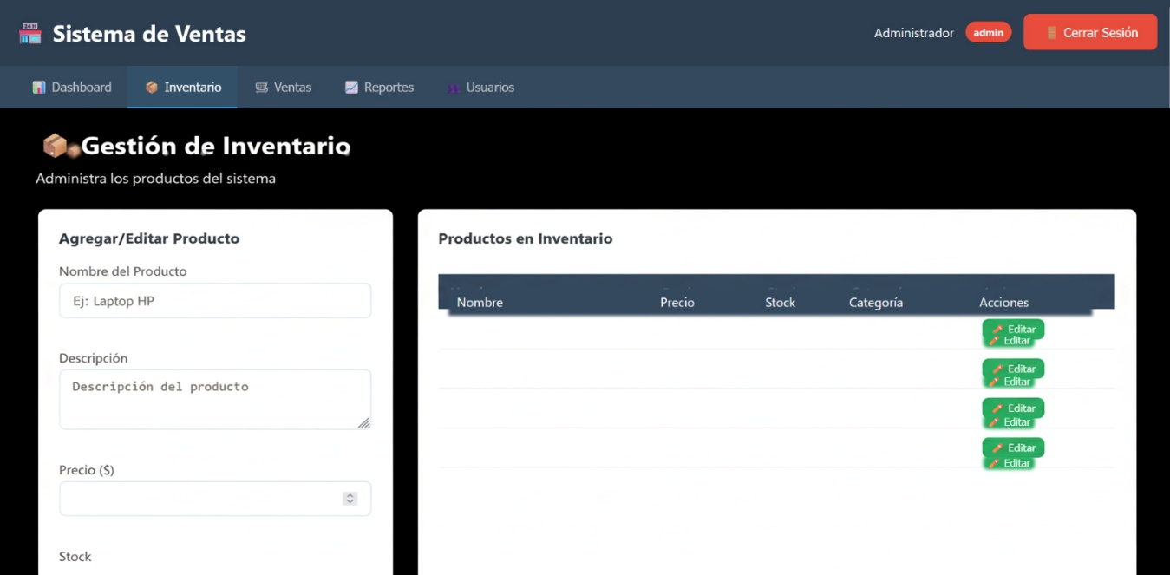

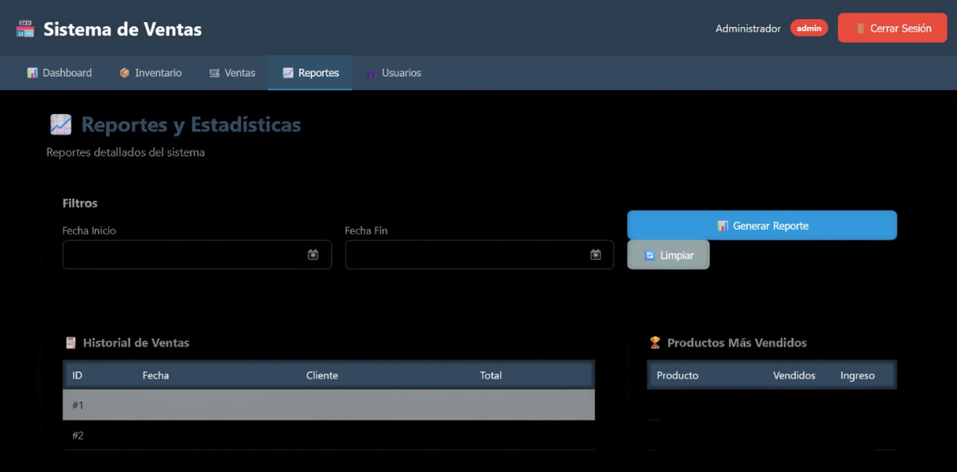

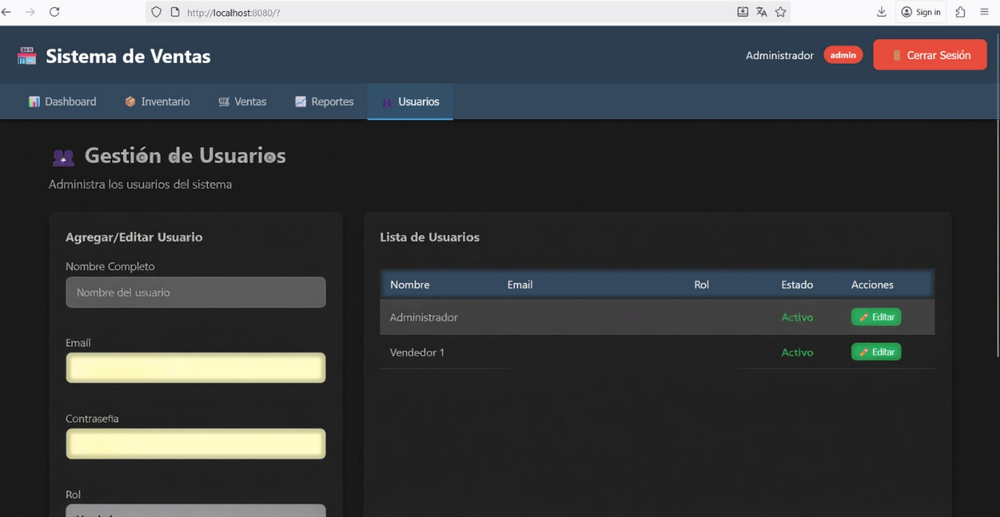

Diagramas de caso de uso de un Sistema de Ventas
Administrador y Usuario Final
Software Usados STARUML y Drawio
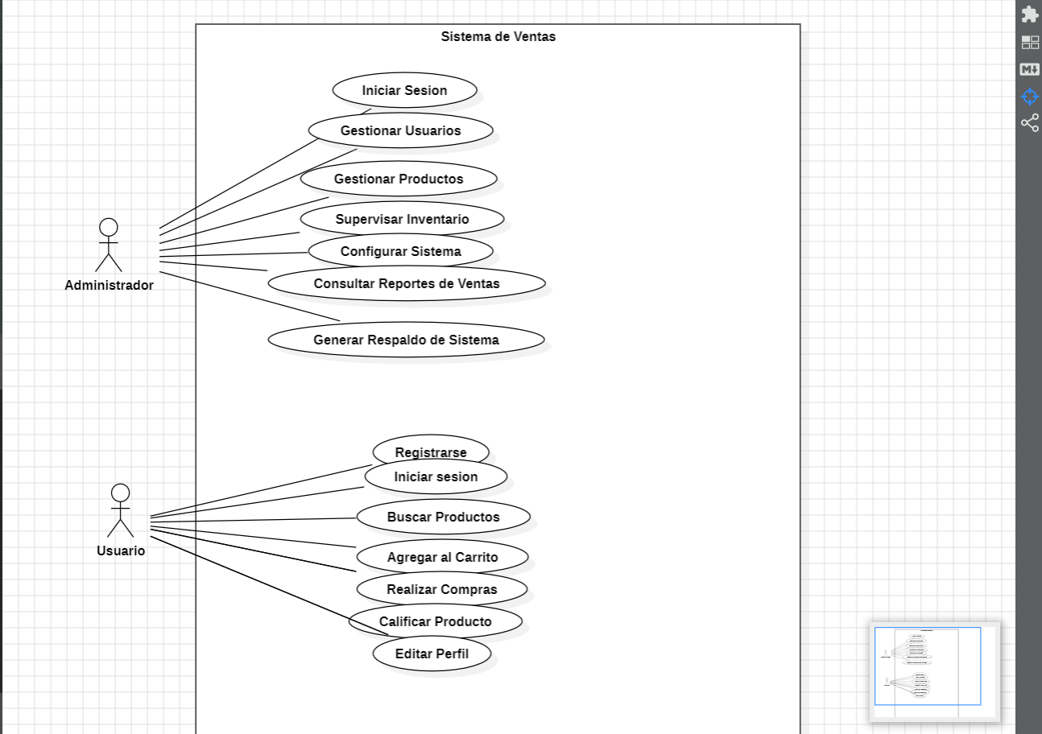

Diagramas de Caso de Usos Usuario Final
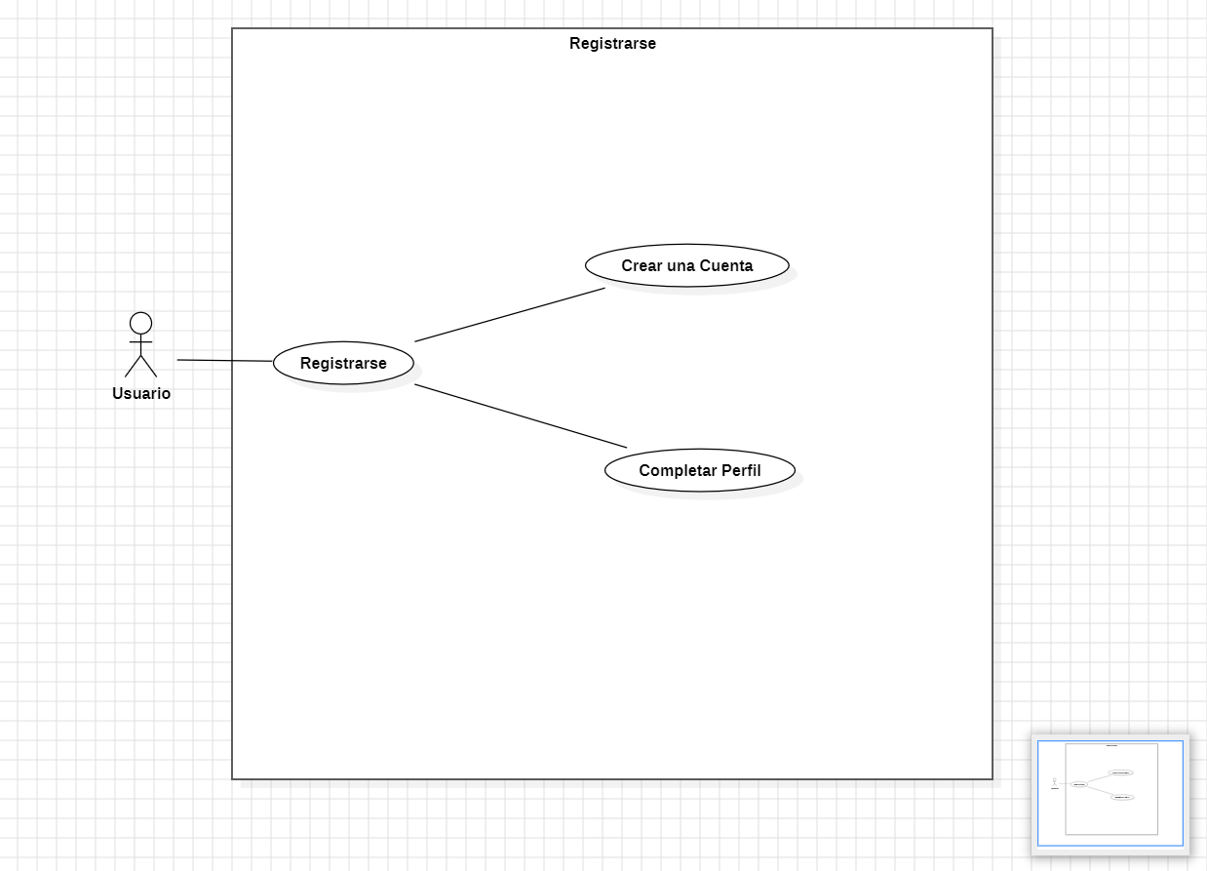
Registrarse Como Usuario Final

Diagrama de Caso de Uso
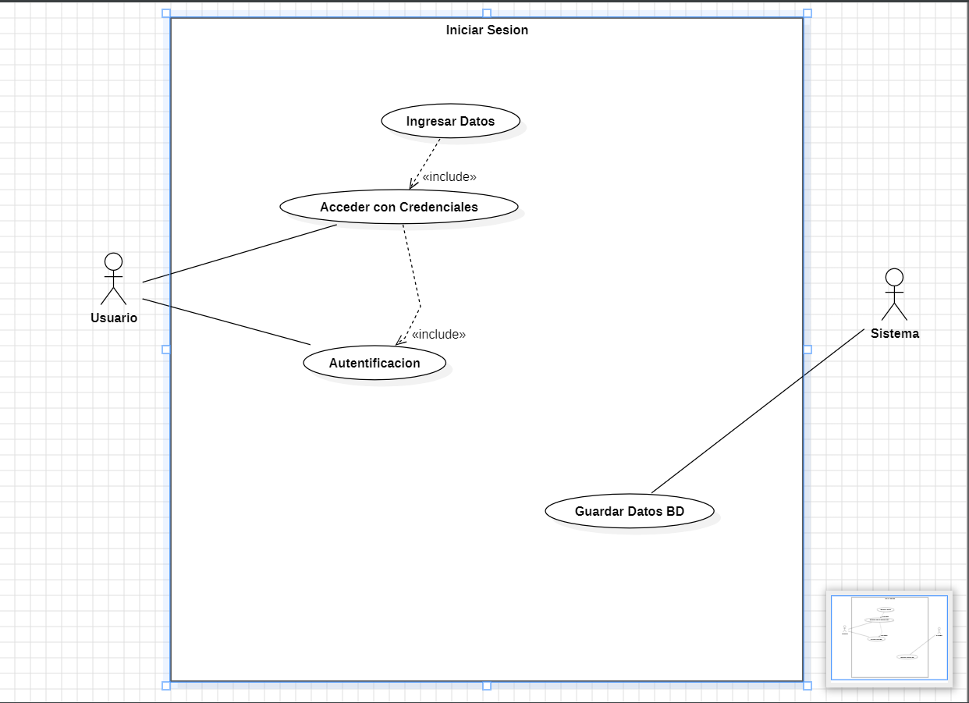
Iniciar Sesion como Usuario Final

Diagrama de Caso de Uso
Buscar Producto como Usuario Final
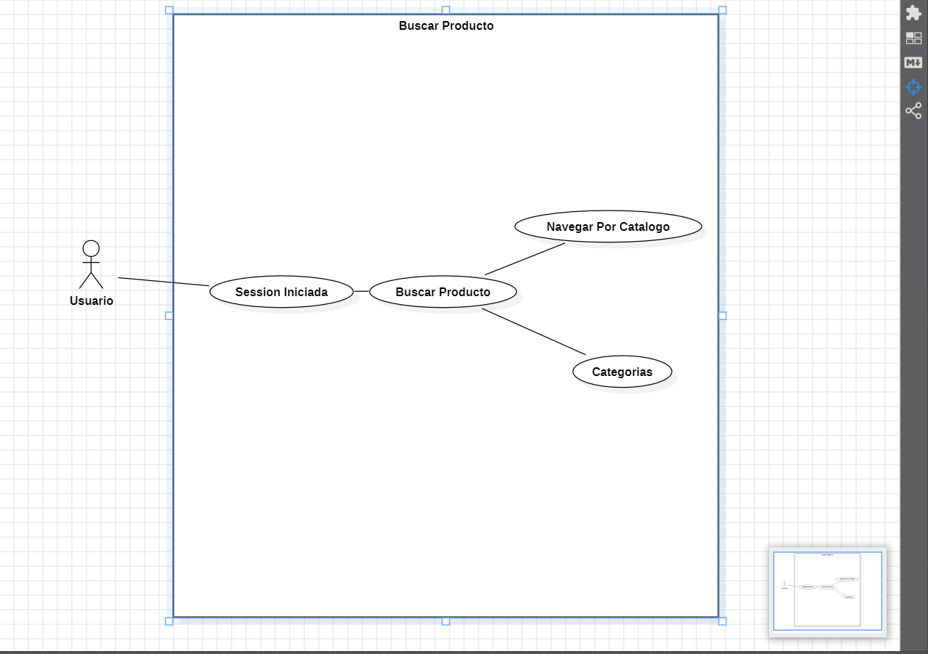

Diagrama de Caso de Uso
Agregar Producto al Carrito Como Usuario Final
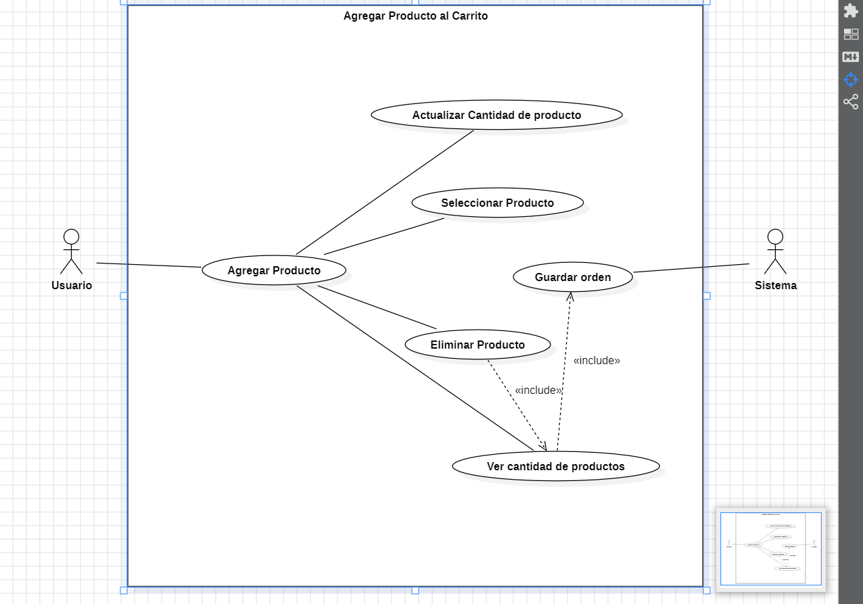

Diagrama de Caso de Uso
Realizar Compra Como Usuario Final
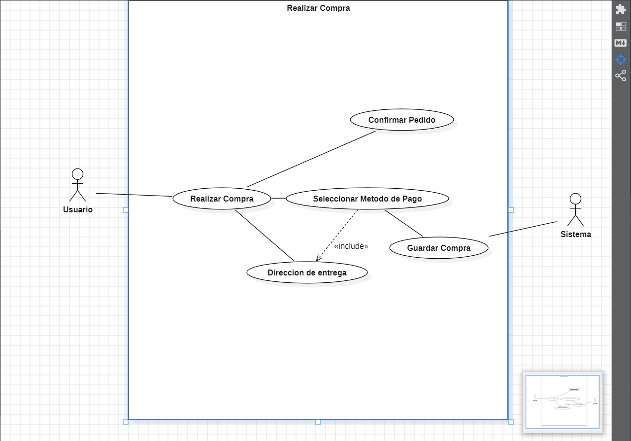

Diagrama de Caso de Uso
Ver Historial de Compra como Usuario Final
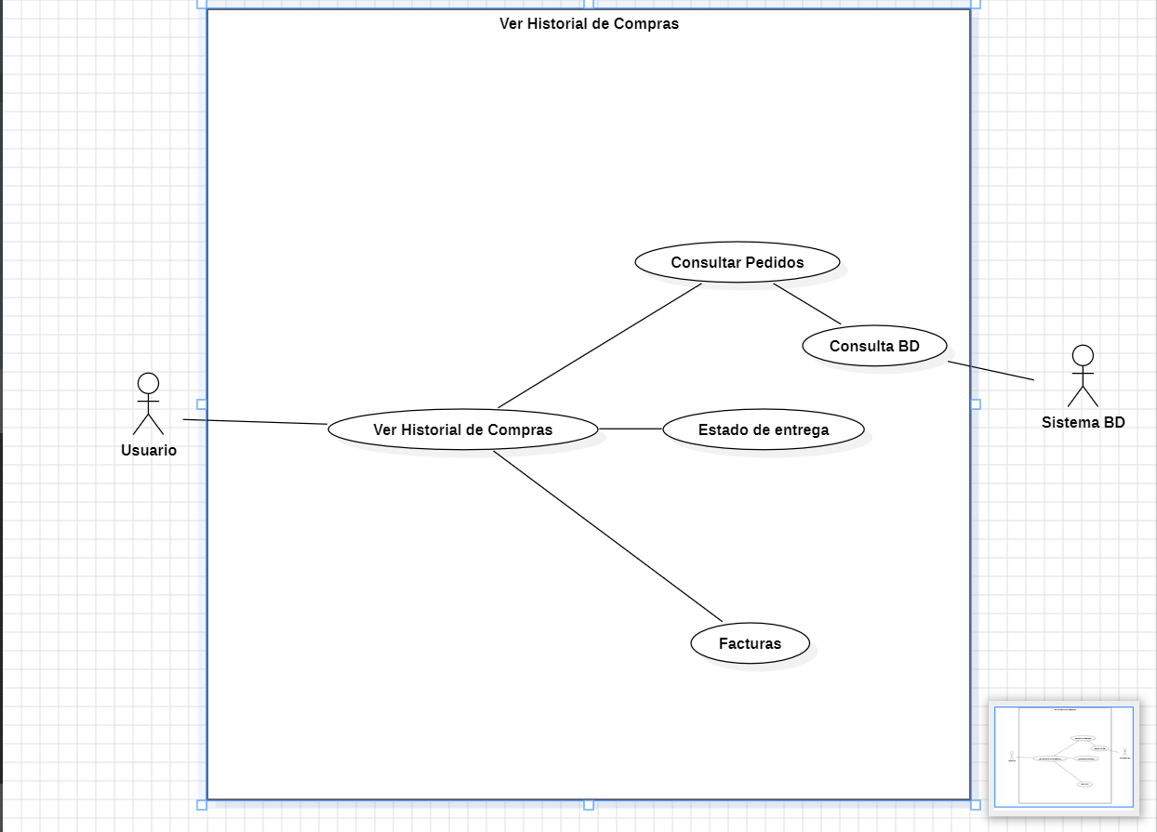

Diagrama de Caso de Uso
Enviar Comentarios como Usuarios Finales
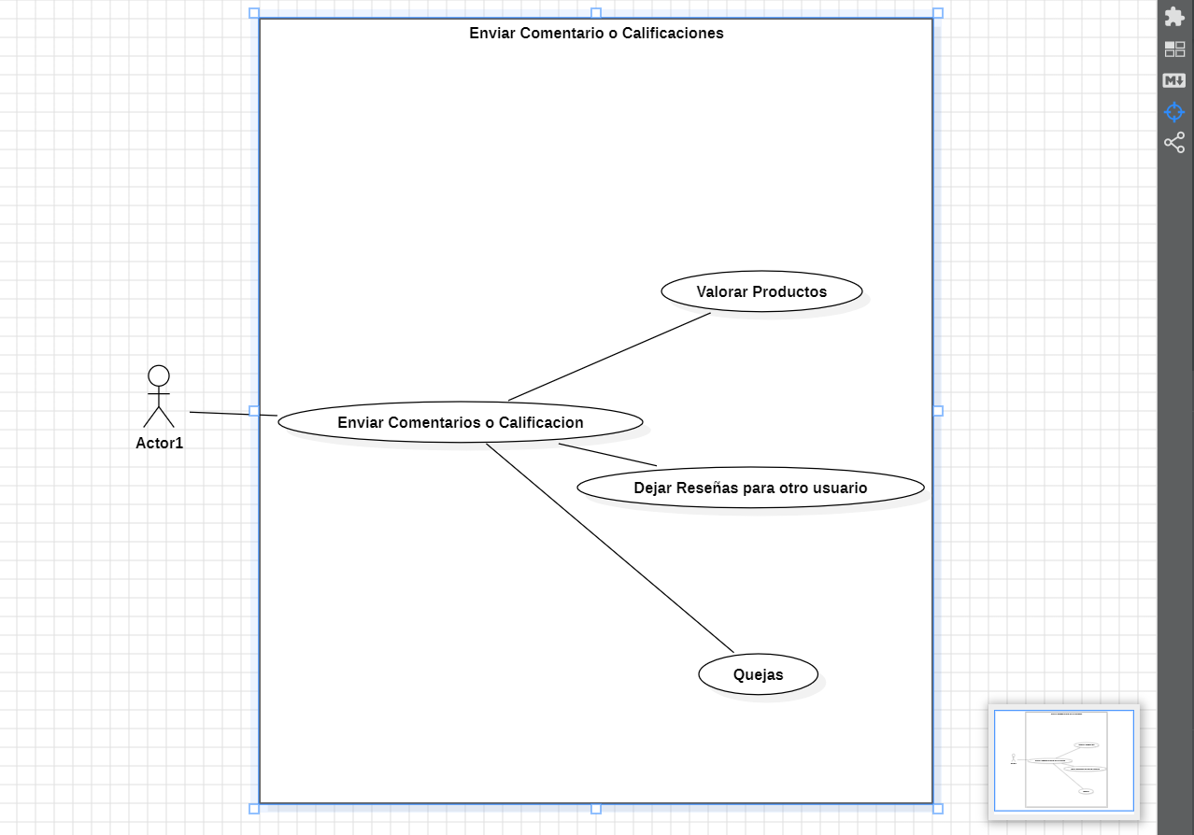

Diagrama de Caso de Uso
Gestionar Perfil Como Usuario Final
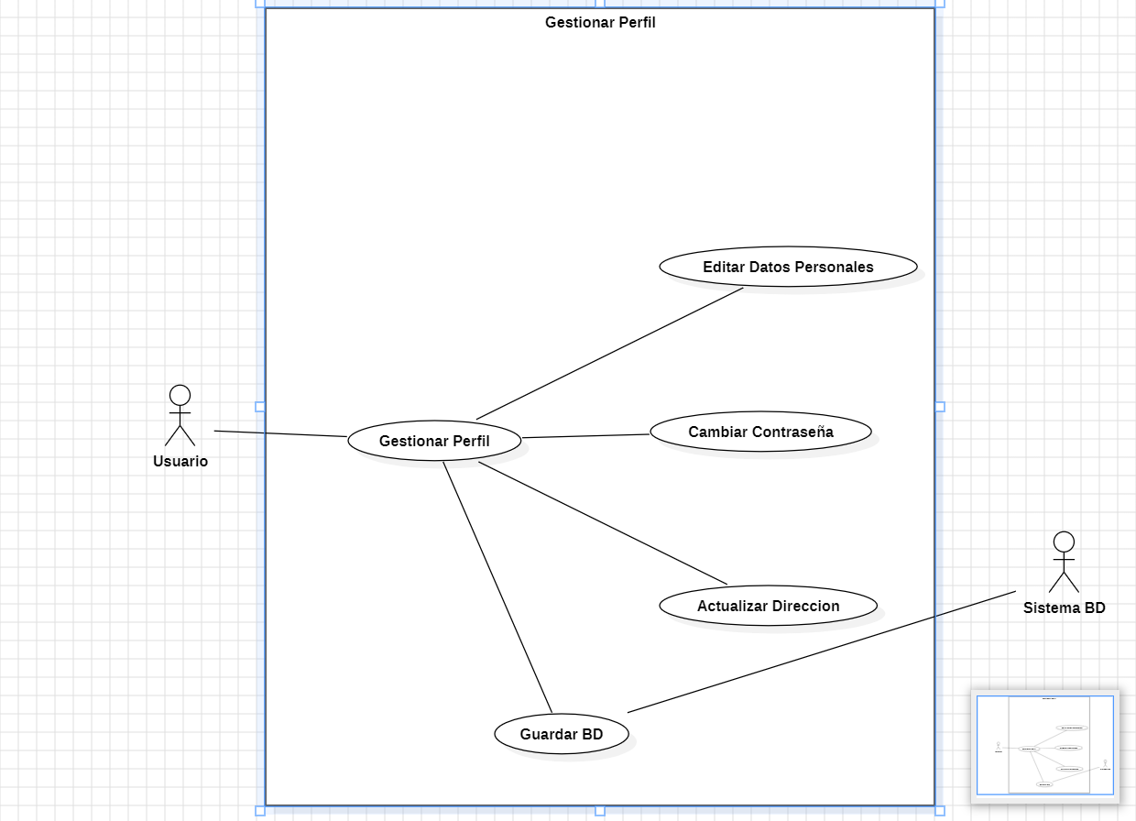

DIAGRAMAS DE CASOS DE USOS ADMINISTRADOR
Iniciar Sesión Como Administrador

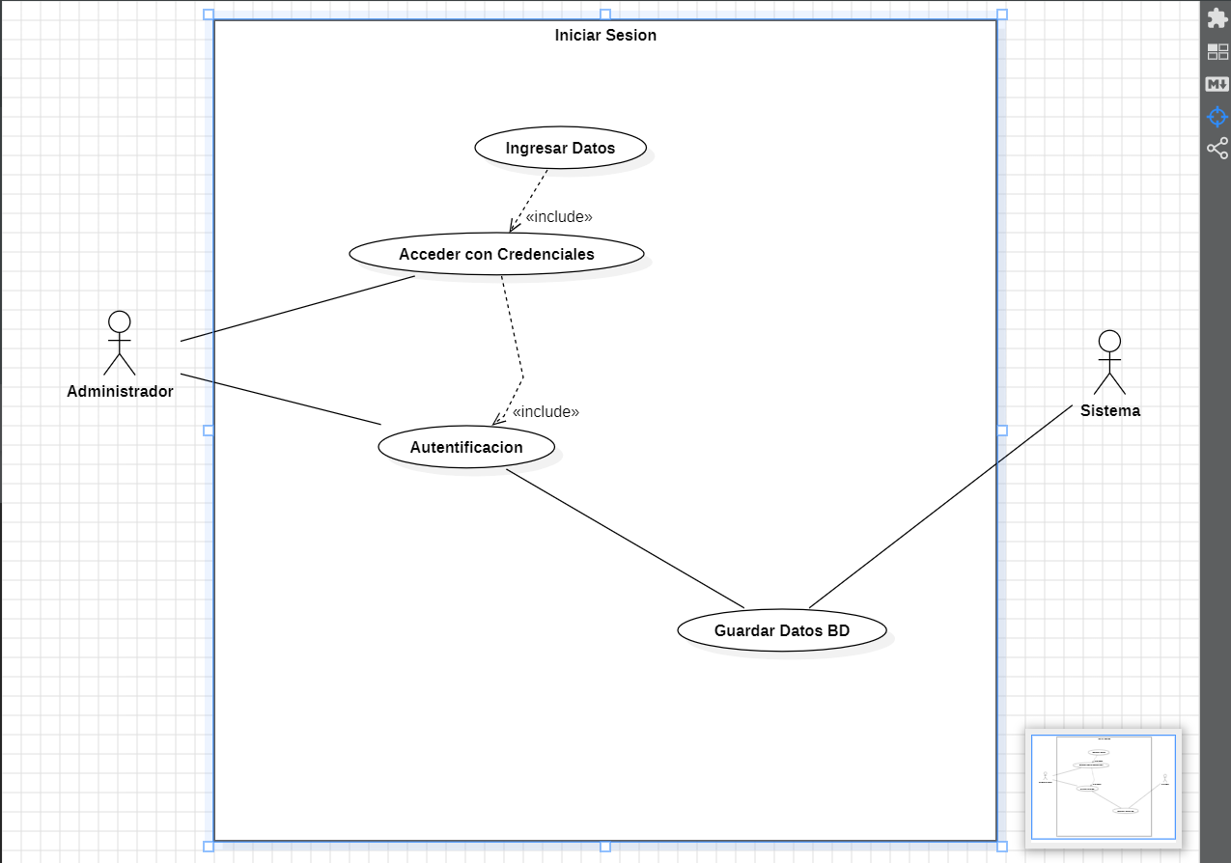

DIAGRAMAS DE CASOS DE USOS ADMINISTRADOR

Gestionar Usuarios como Administrador
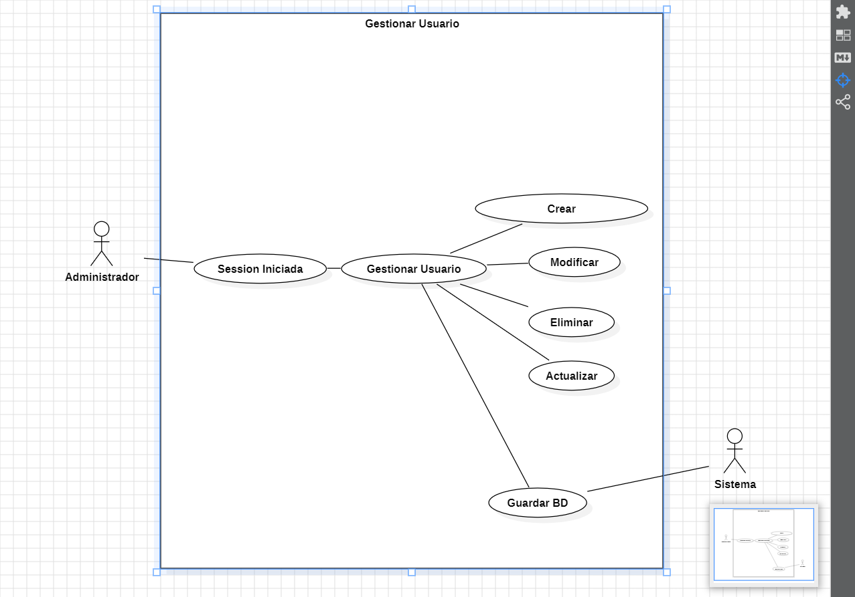

DIAGRAMAS DE CASOS DE USOS ADMINISTRADOR

Gestionar Productos Como Administrador

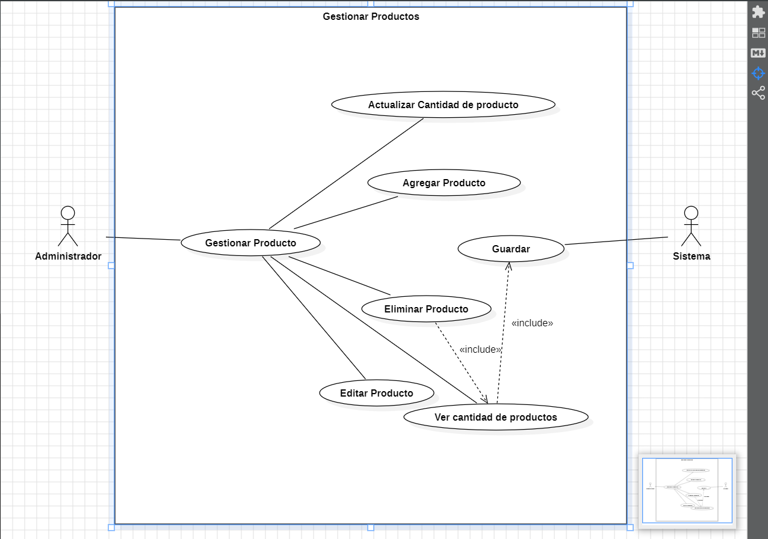

DIAGRAMAS DE CASOS DE USOS ADMINISTRADOR

Supervisar Inventario como Administrador

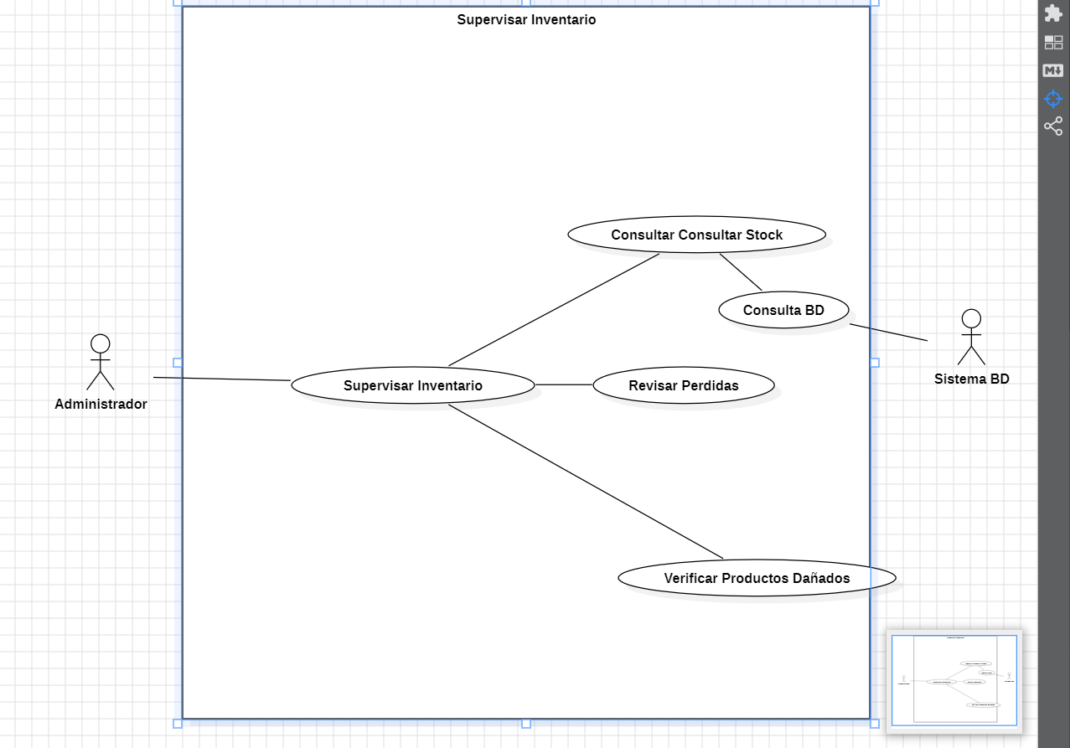

DIAGRAMAS DE CASOS DE USOS ADMINISTRADOR

Configurar Parametros de Sistema Como Admin
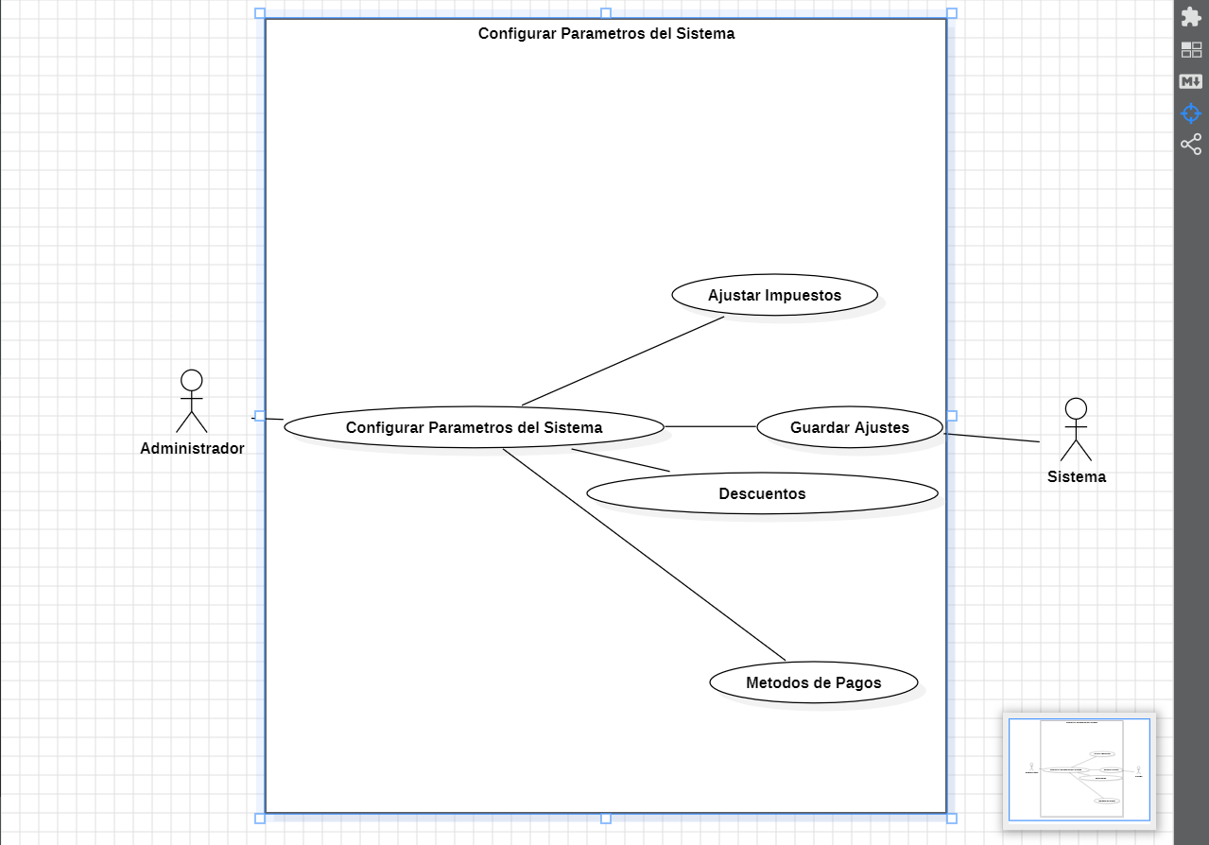

DIAGRAMAS DE CASOS DE USOS ADMINISTRADOR

Consultar Reportes De Ventas Como Administardor

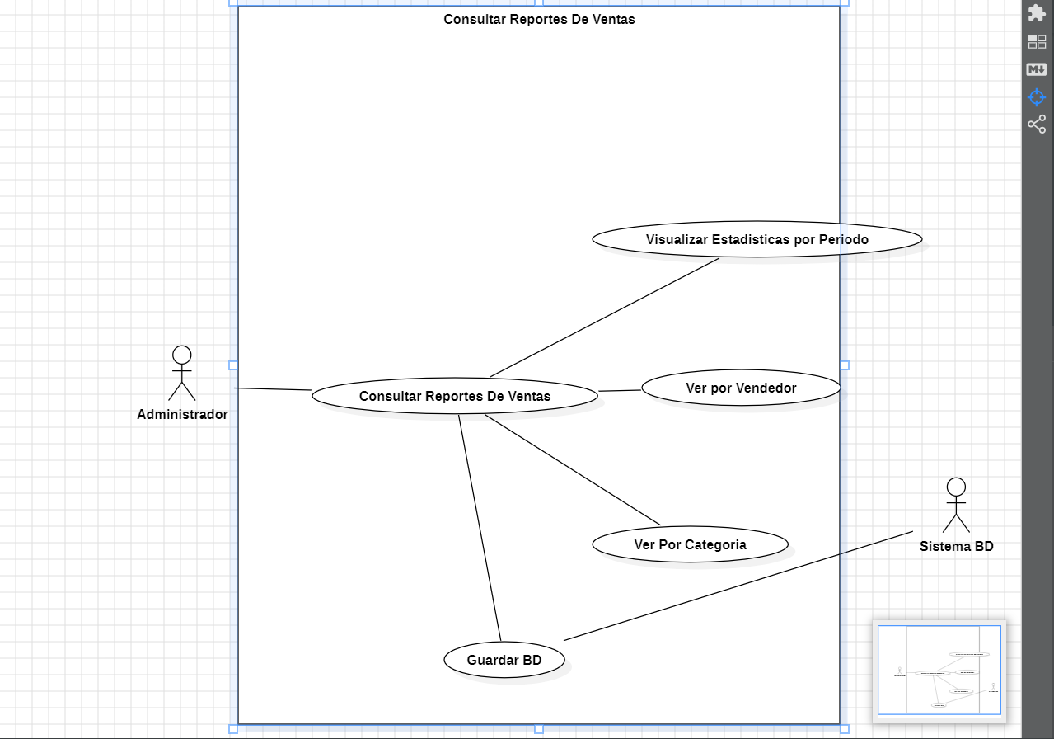

DIAGRAMAS DE CASOS DE USOS ADMINISTRADOR

Auditar Transacciones como Administrador
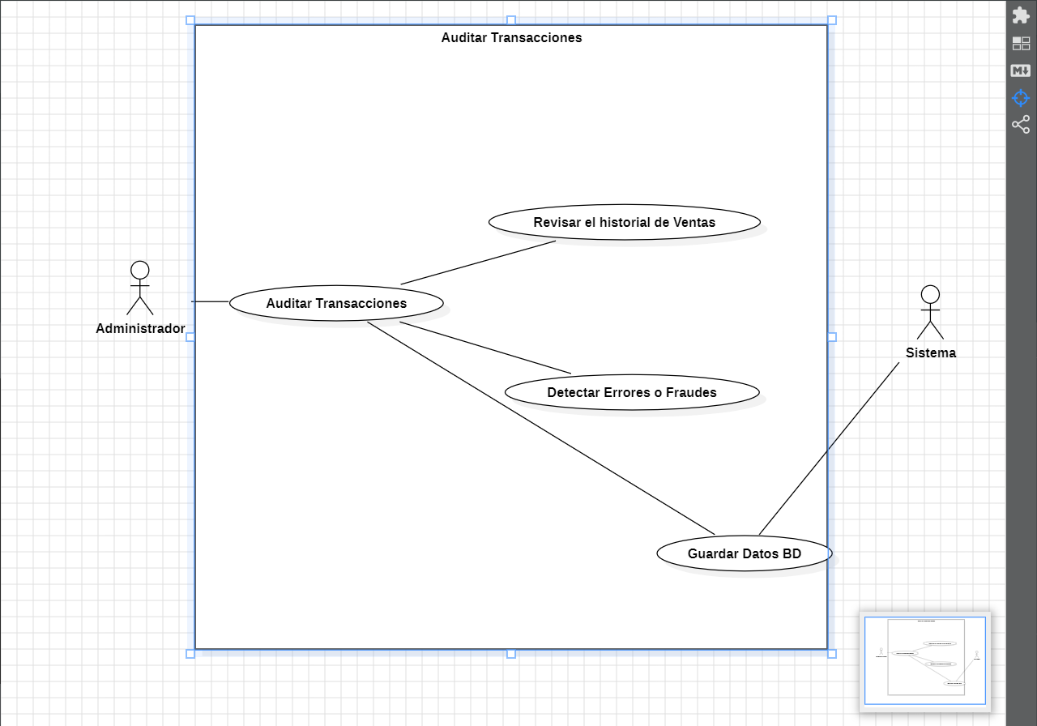

DIAGRAMAS DE CASOS DE USOS ADMINISTRADOR

Generar Respaldo De Sistema Como Admisnistador
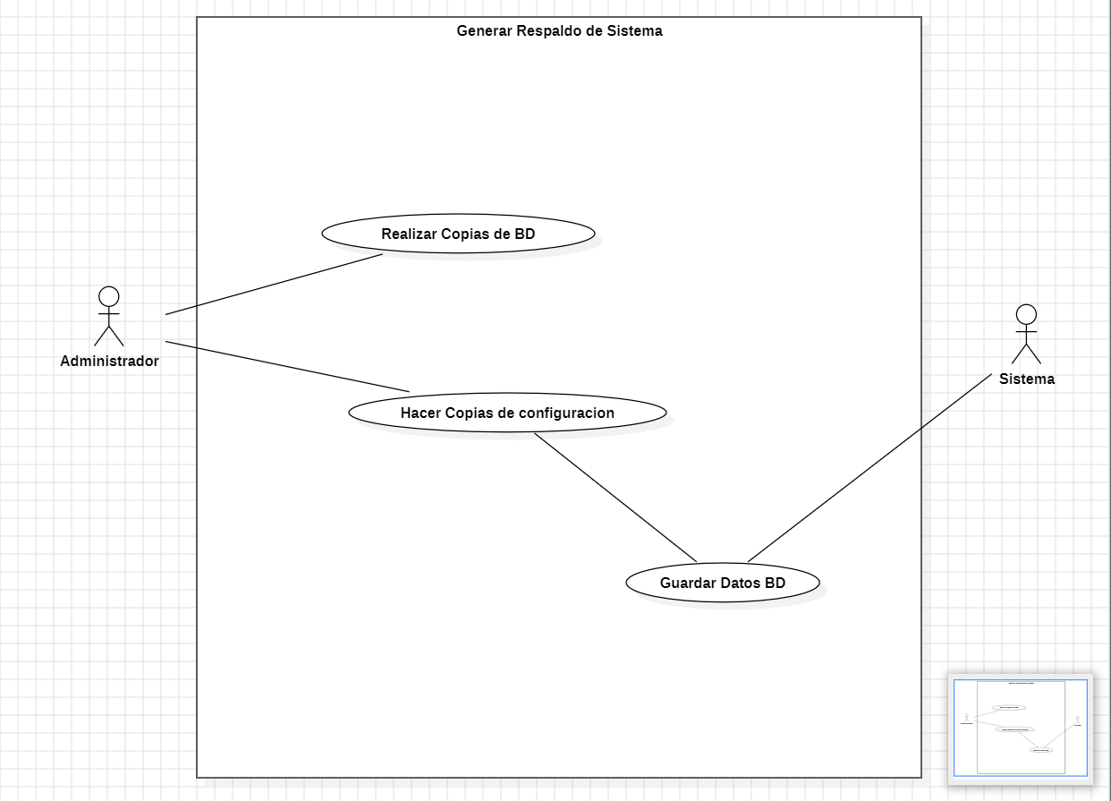

Diagramas de Robustez
Usuarios Finales

Registrarse
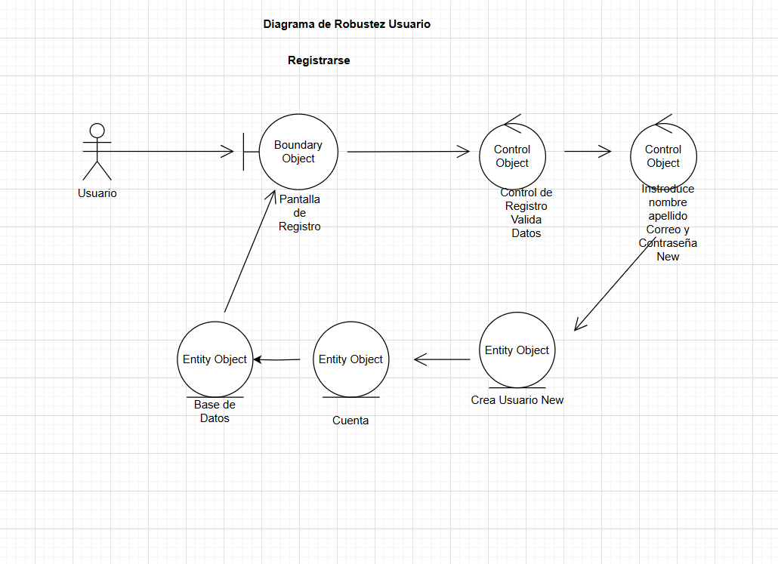

Diagramas de Robustez
Usuarios Finales
Iniciar Sesión

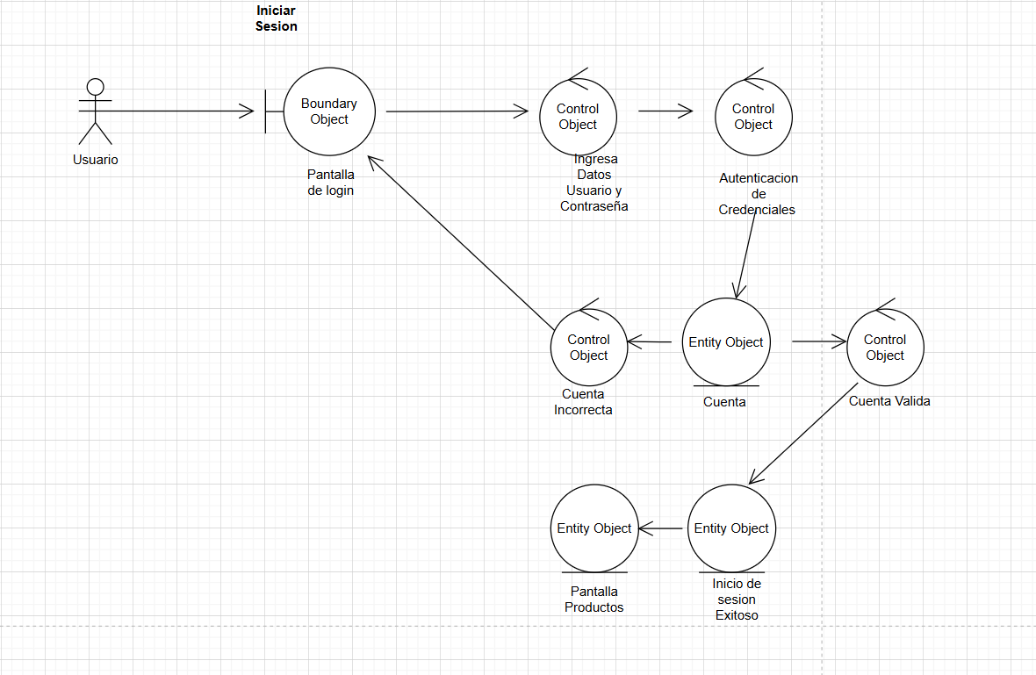

Diagramas de Robustez
Usuarios Finales
Buscar Productos

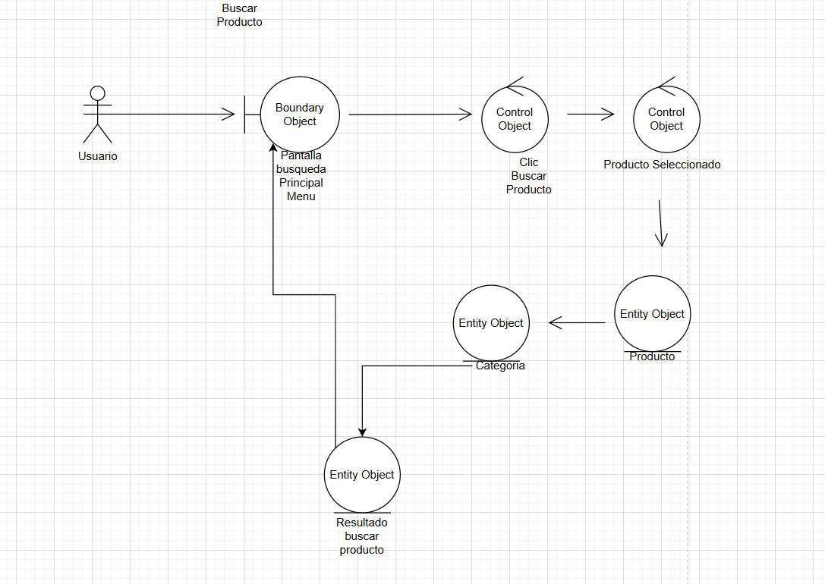

Diagramas de Robustez
Usuarios Finales
Agregar al Carrito
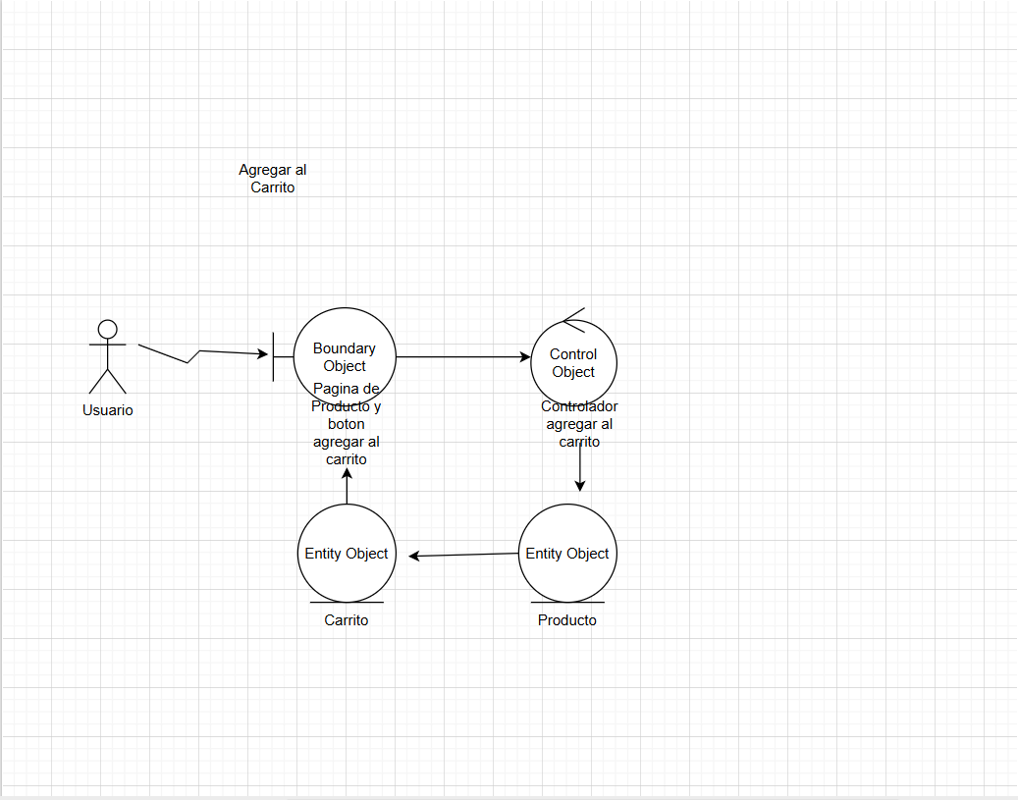

Diagramas de Robustez
Usuarios Finales
Realizar Compra

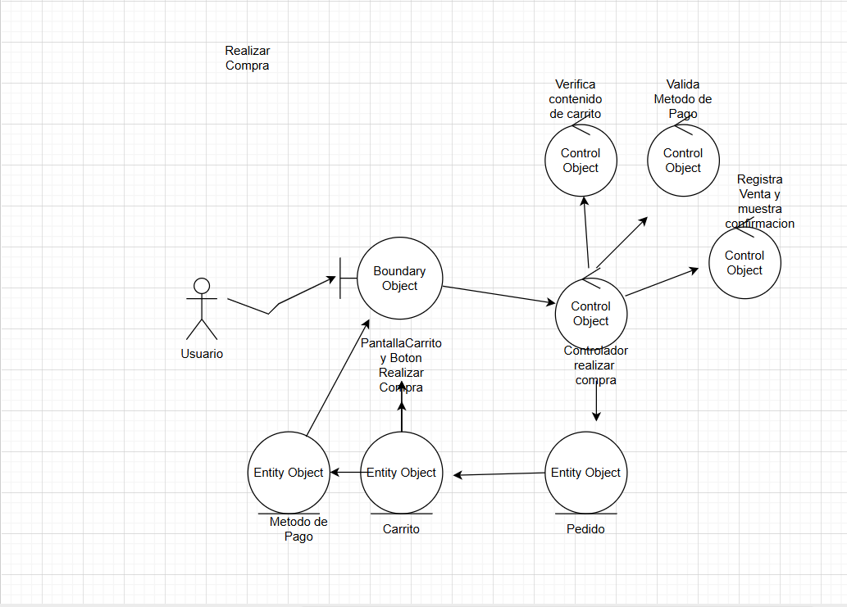

Diagramas de Robustez
Usuarios Finales
Calificar Producto

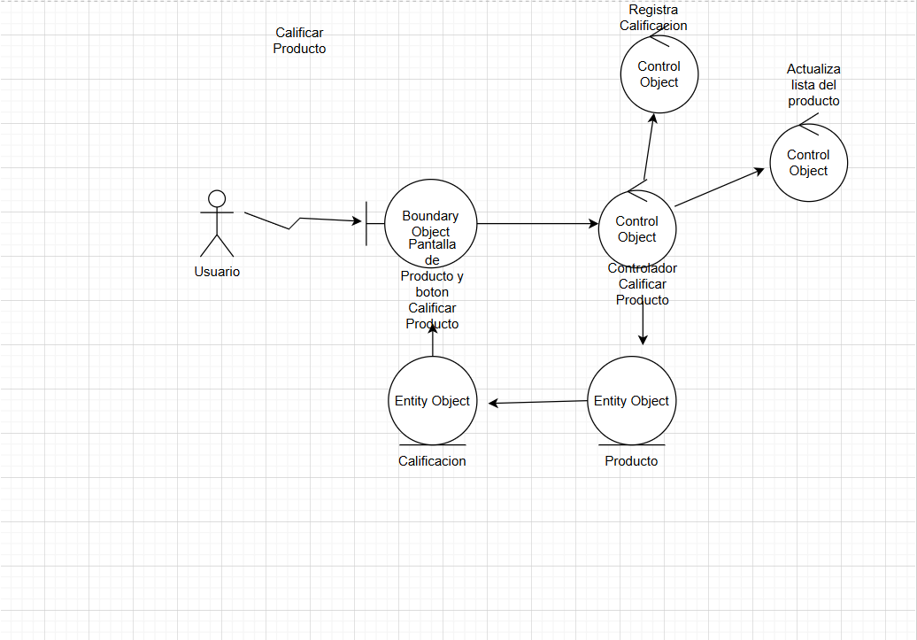

Diagramas de Robustez
Administrador

Iniciar Session
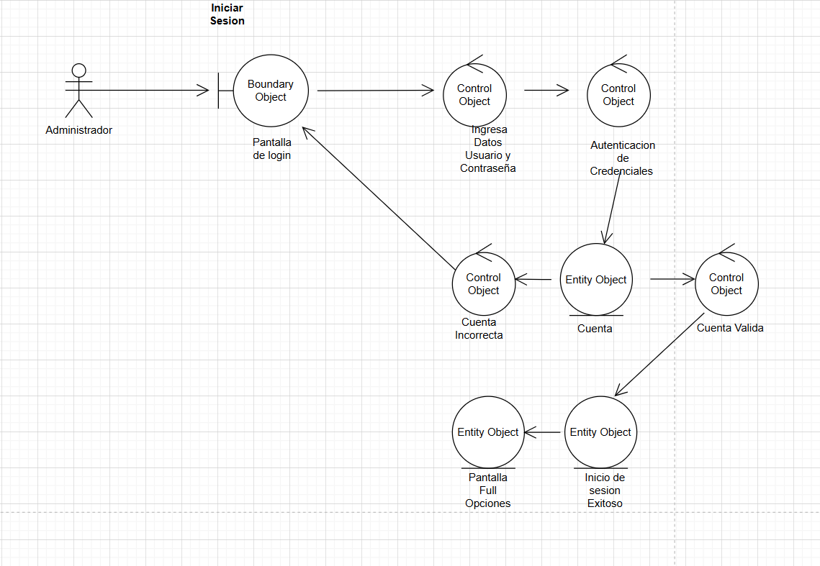

Diagrama de Robustez
Administrador
Gestion De Usuario

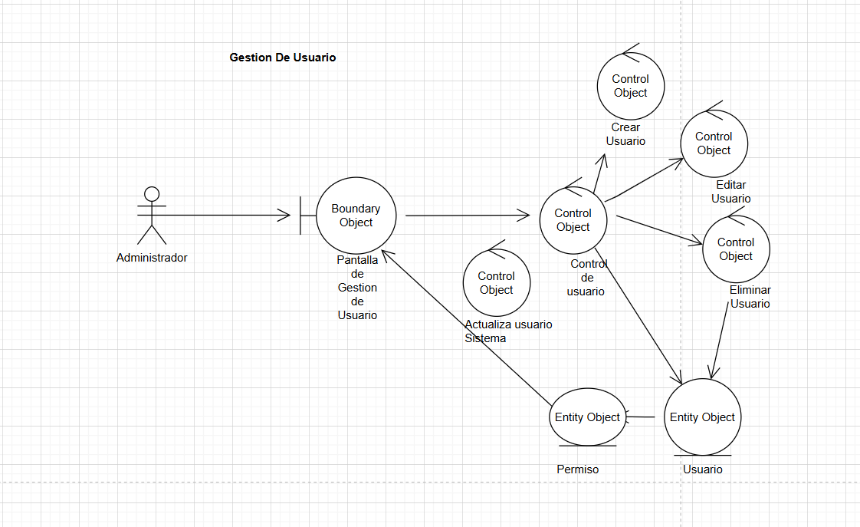

Diagrama de Robustez
Administrador

Gestion de Productos
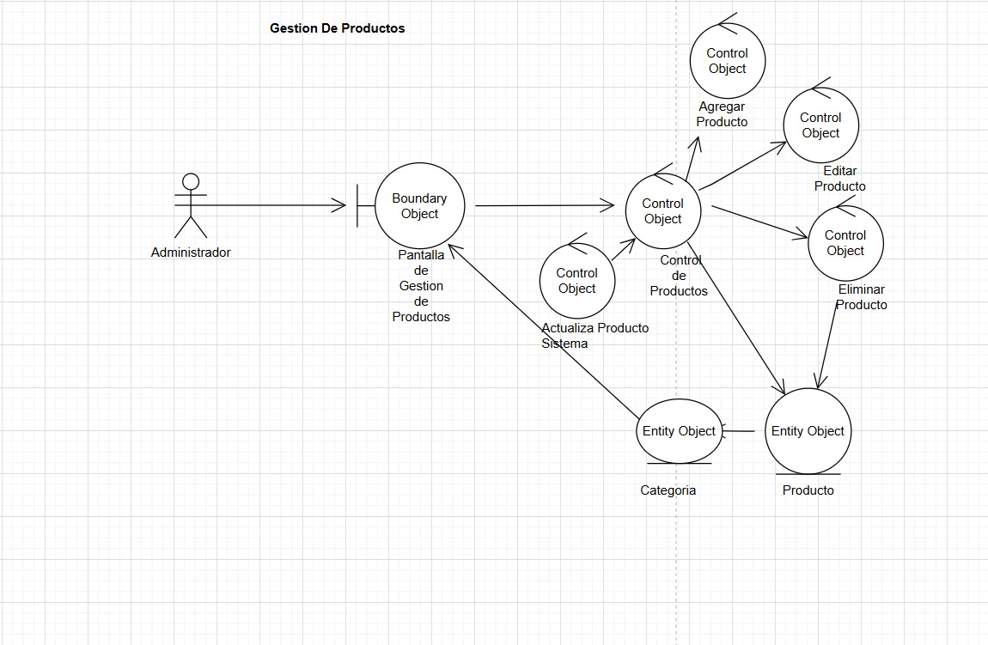

Diagrama de Robustez
Administrador
Supervisar Inventario

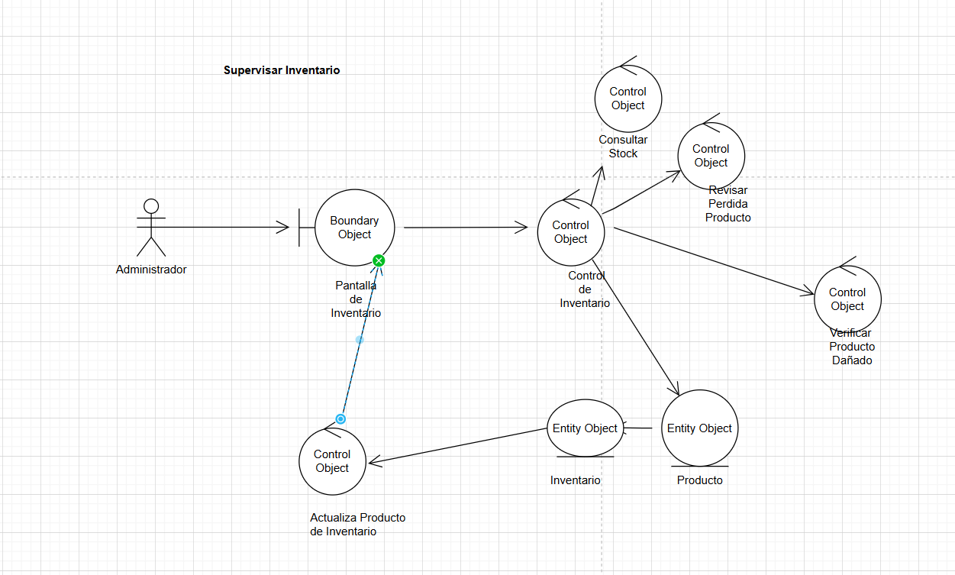

Diagrama de Robustez
Administrador
Configuracion Sistema
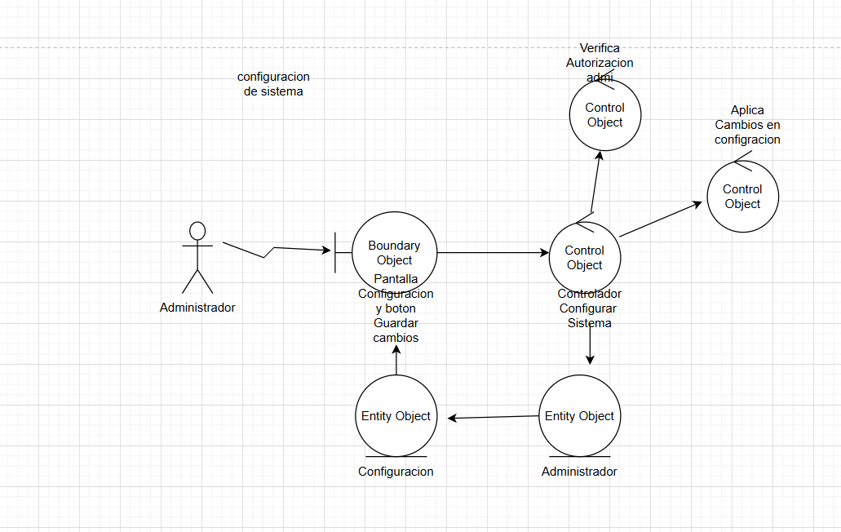

Diagrama de Robustez
Administrador
Consultar Reporte de Ventas

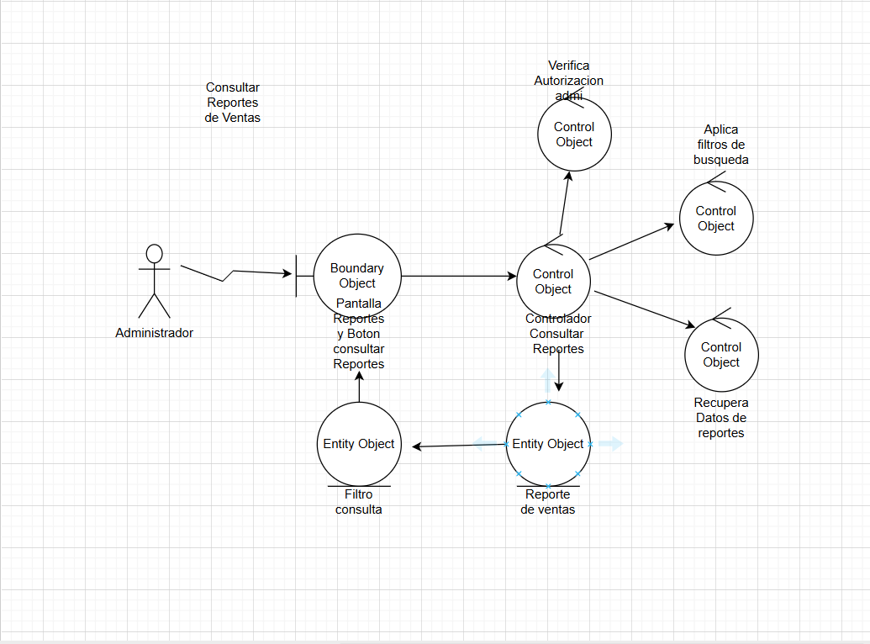

Diagrama de Robustez
Administrador
Generar Respaldo de sistema

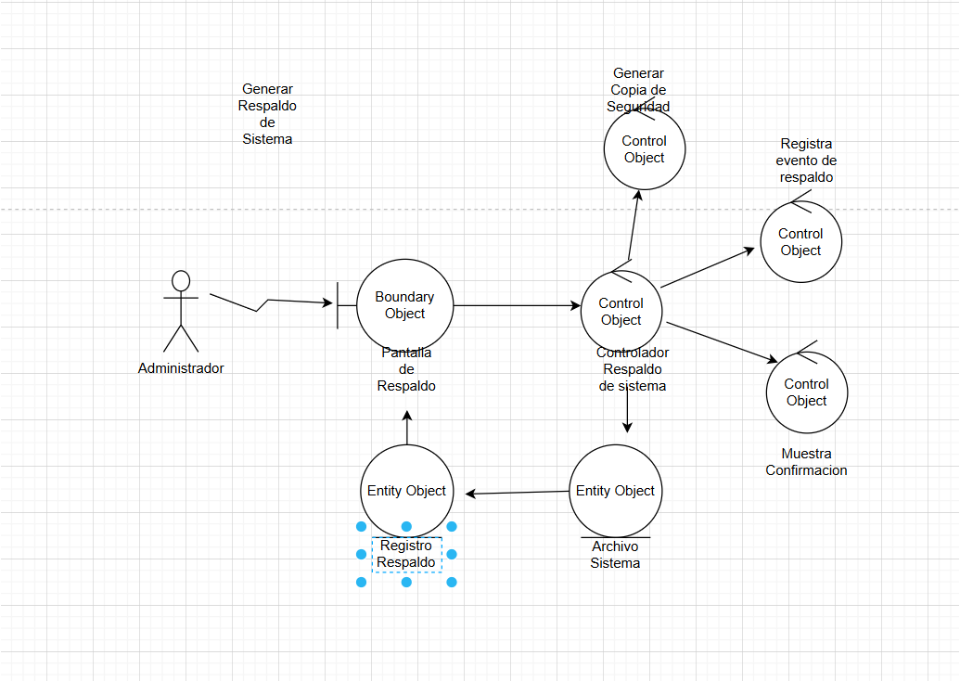

Diagrama De Secuencia
Usuario
Registrarse

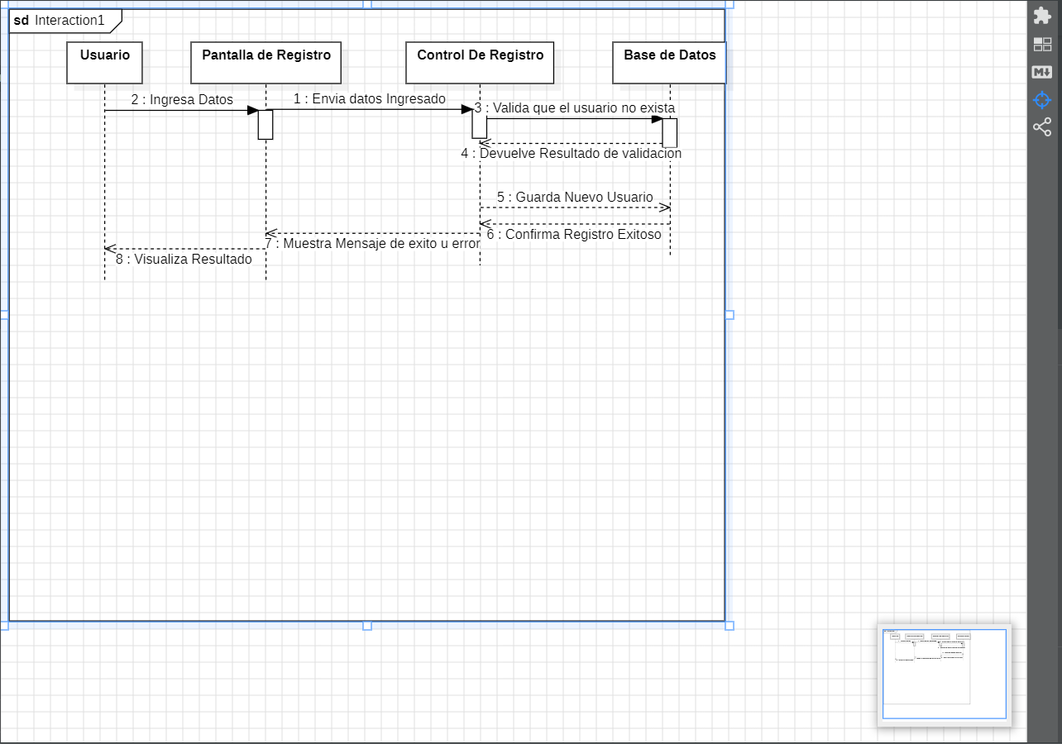

Diagrama De Secuencia
Usuario
Iniciar Sesion

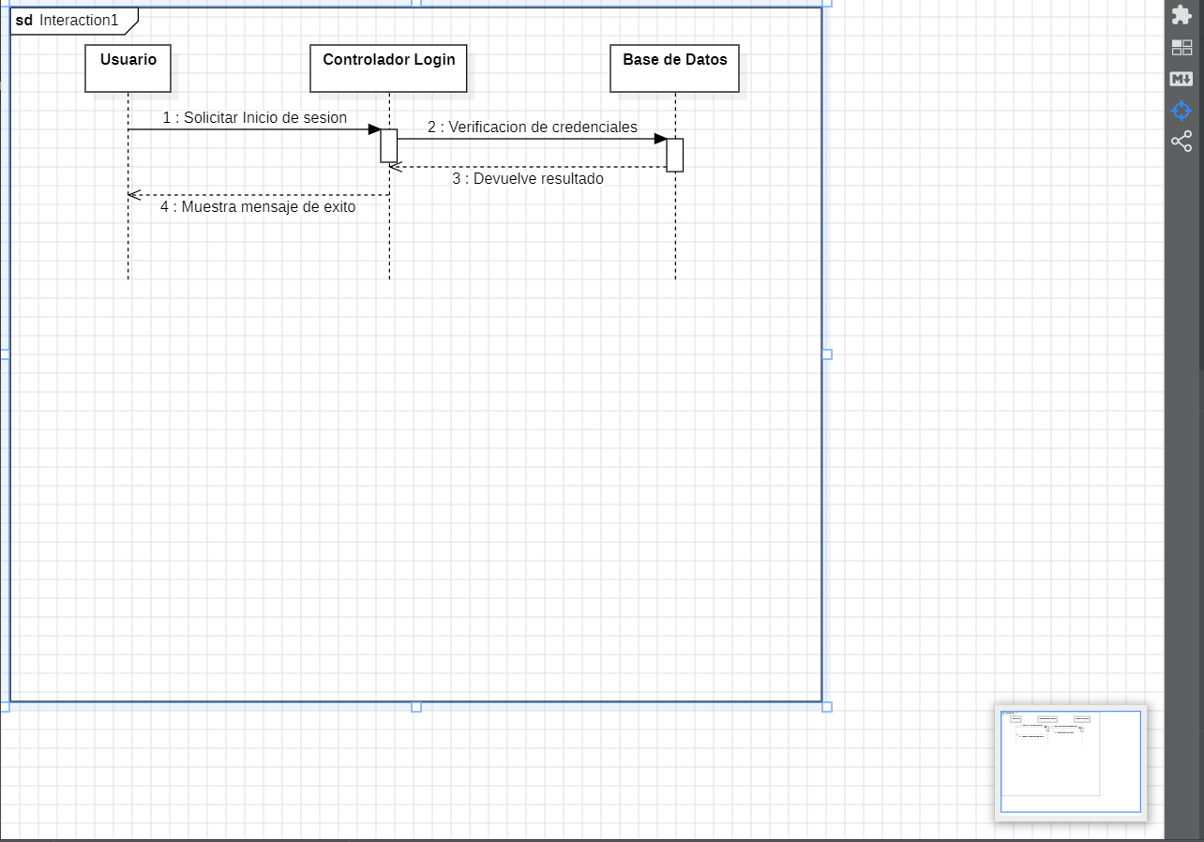

Diagrama De Secuencia
Usuario
Buscar Producto

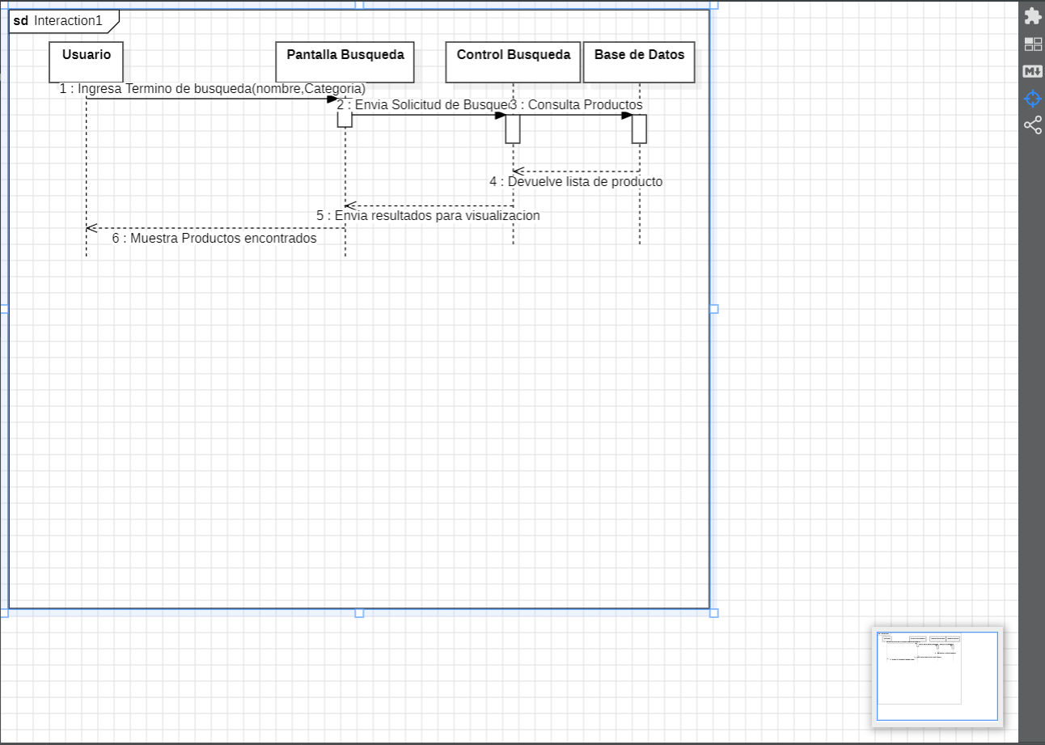

Diagrama De Secuencia
Usuario
Agregar Al Carrito

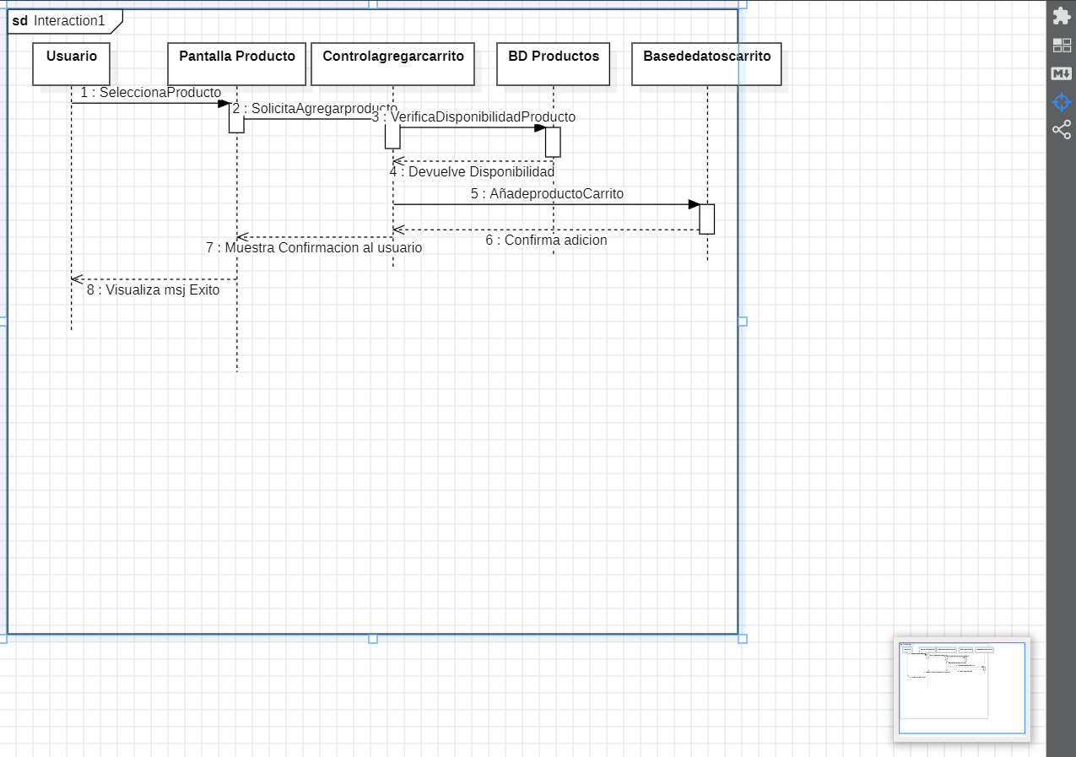

Diagrama De Secuencia
Usuario
Realizar Compra

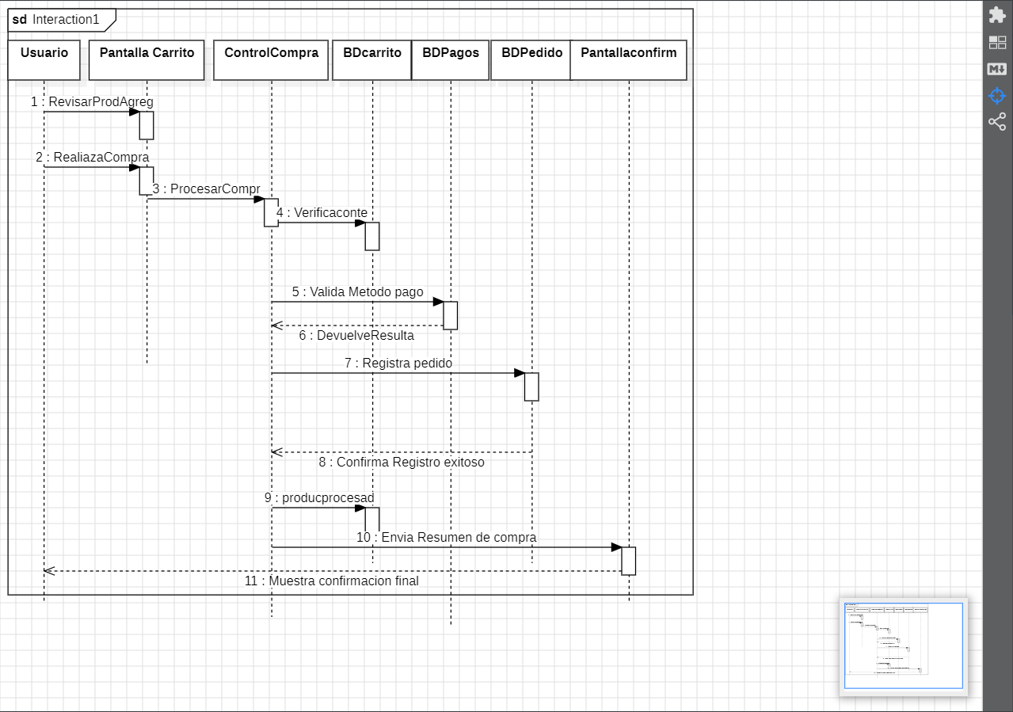

Diagrama De Secuencia
Usuario
Calificar Producto

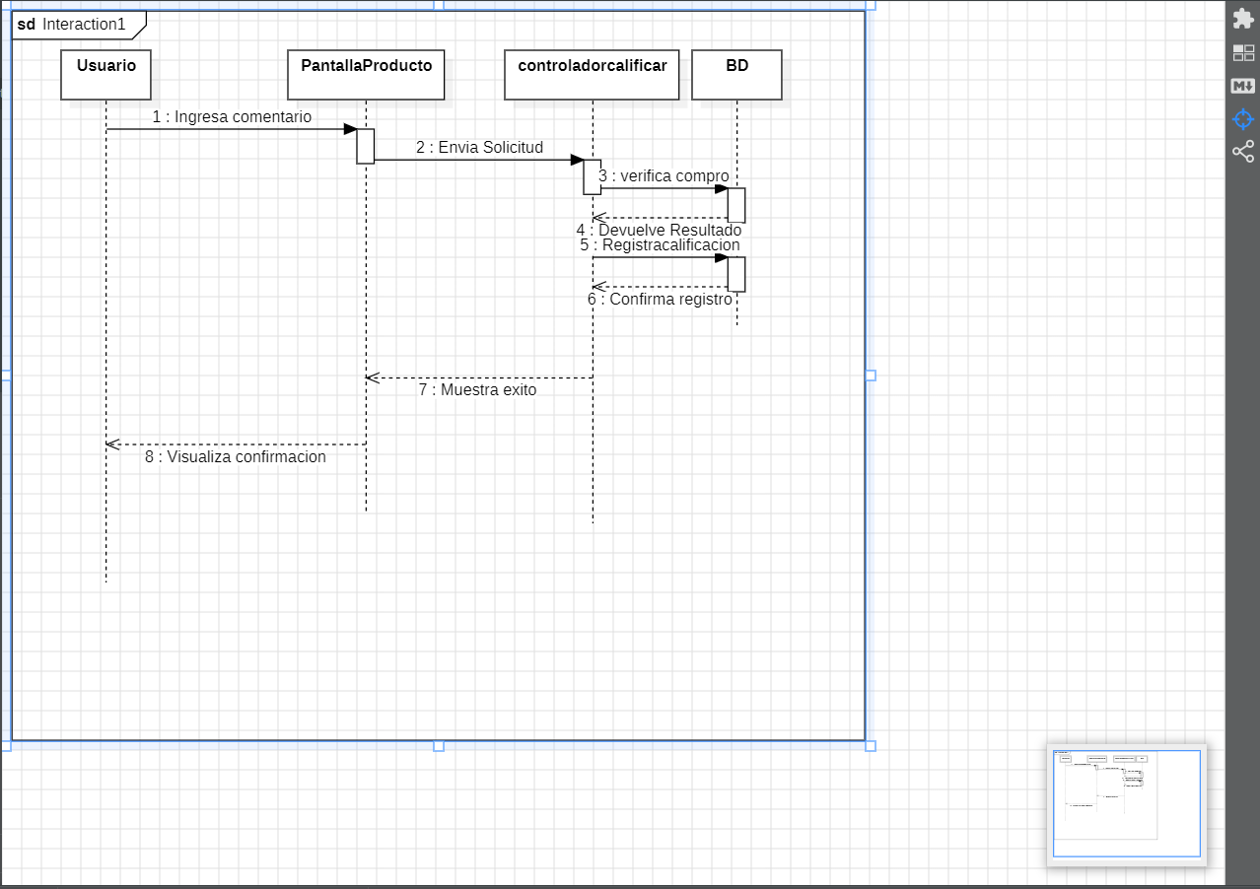

Diagrama De Secuencia
Administrador
Iniciar Sesión

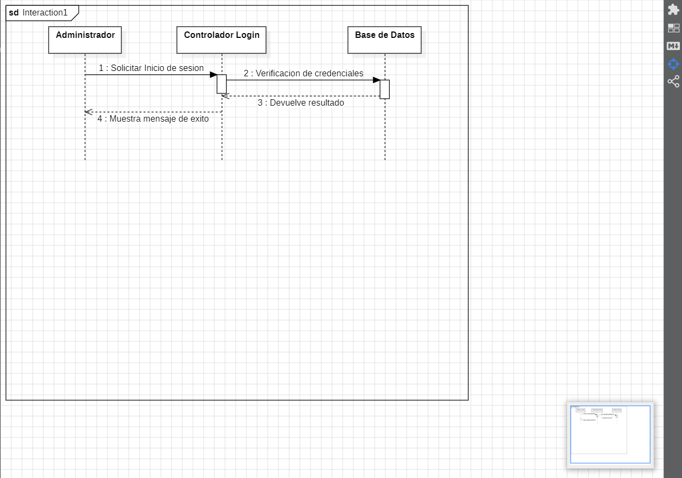

Diagrama De Secuencia
Administrador
Gestión de Usuario

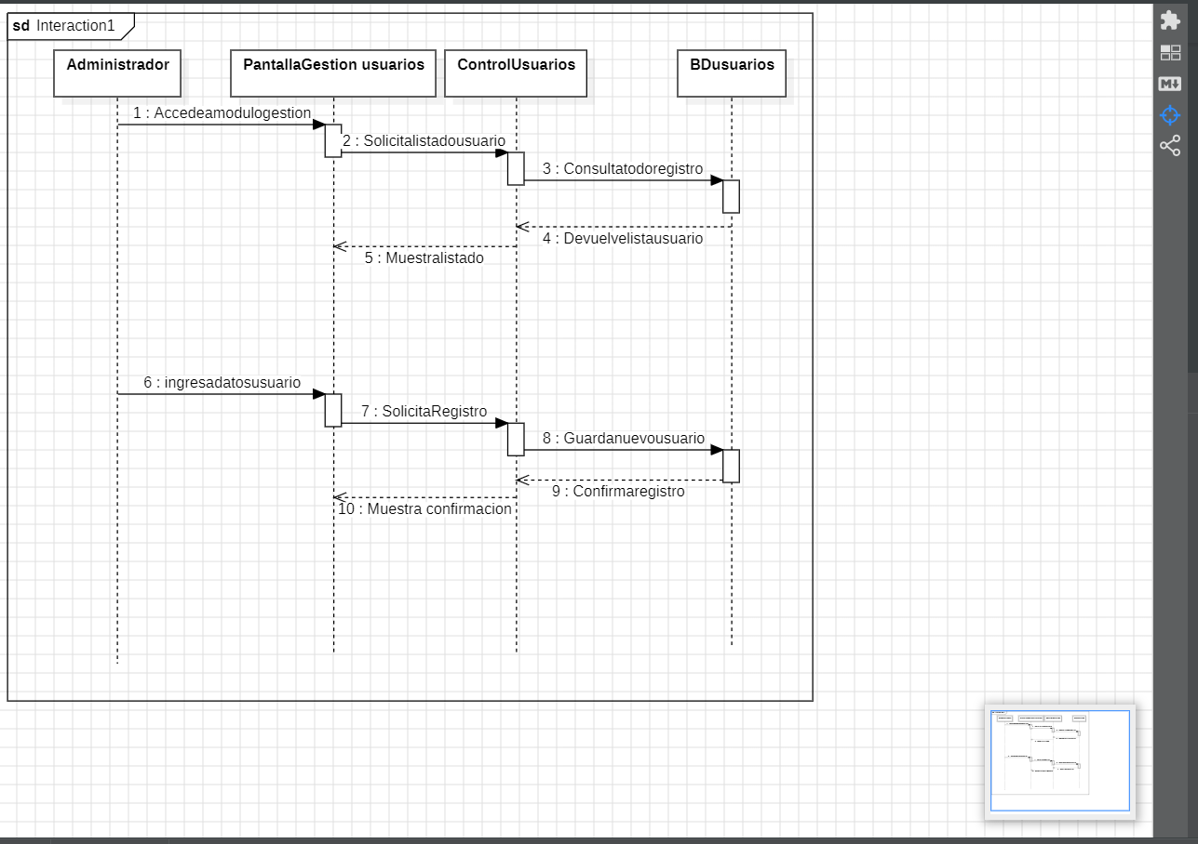

Diagrama De Secuencia
Administrador
Gestionar Productos

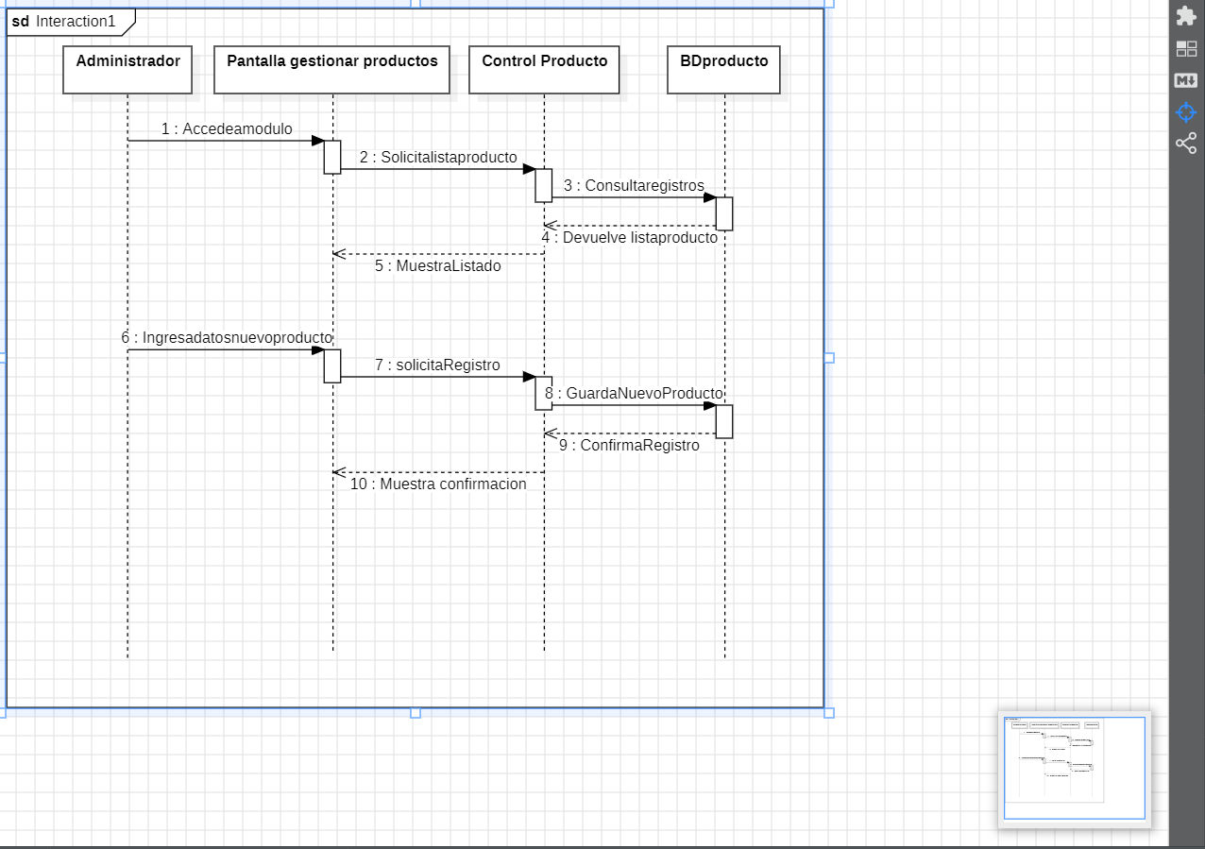

Diagrama De Secuencia
Administrador
Configurar Sistema

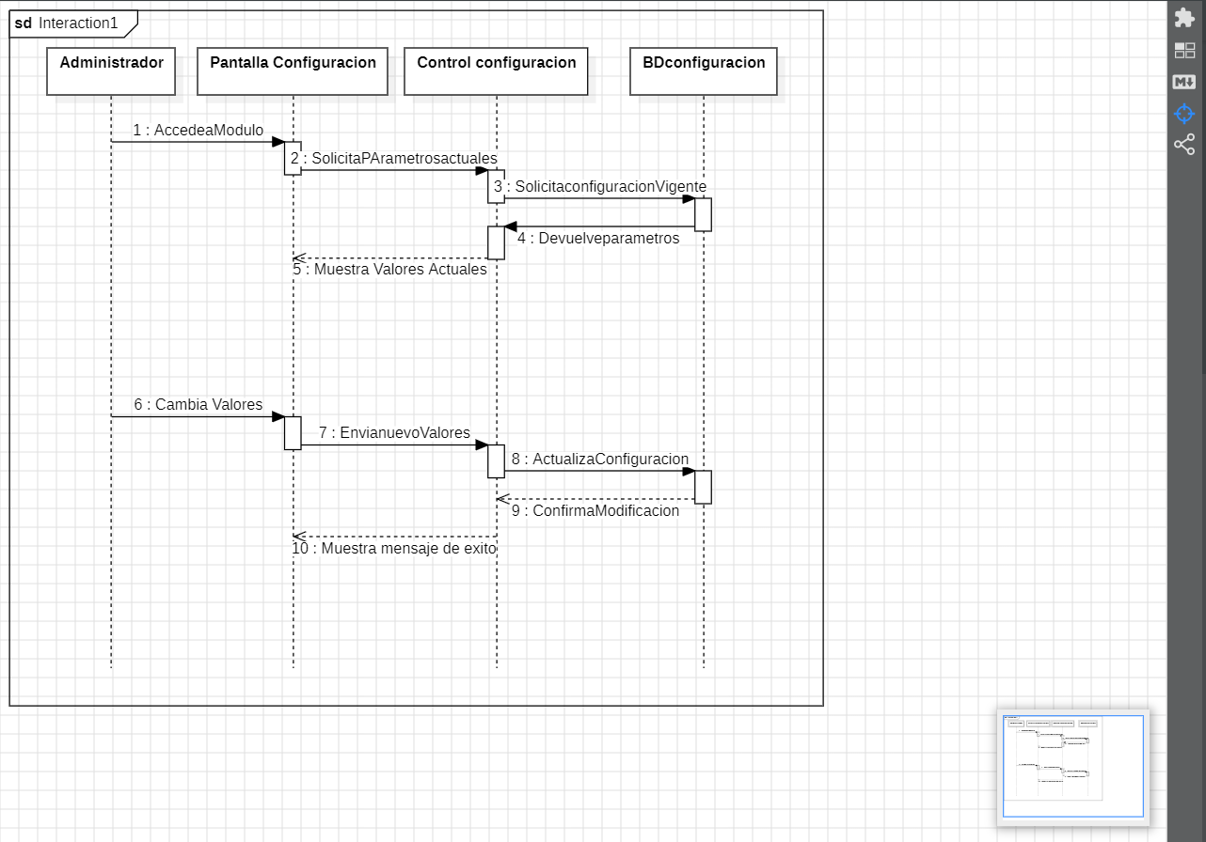

Diagrama De Secuencia
Administrador
Consultar Reportes de Ventas

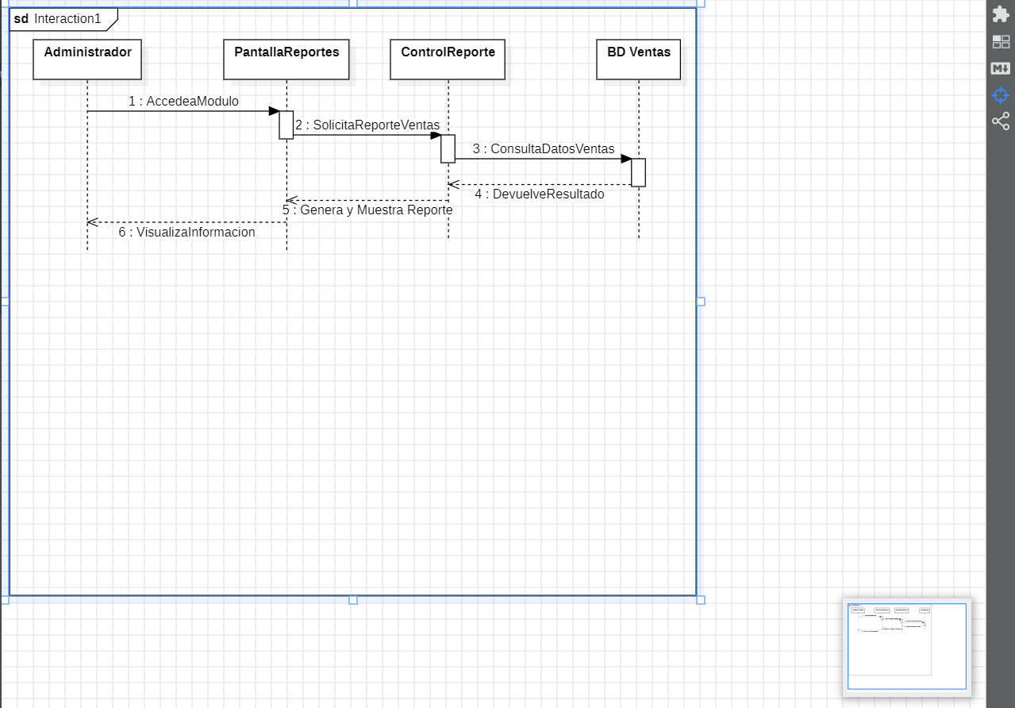

Diagrama De Secuencia
Administrador
Generar Respaldo del Sistema

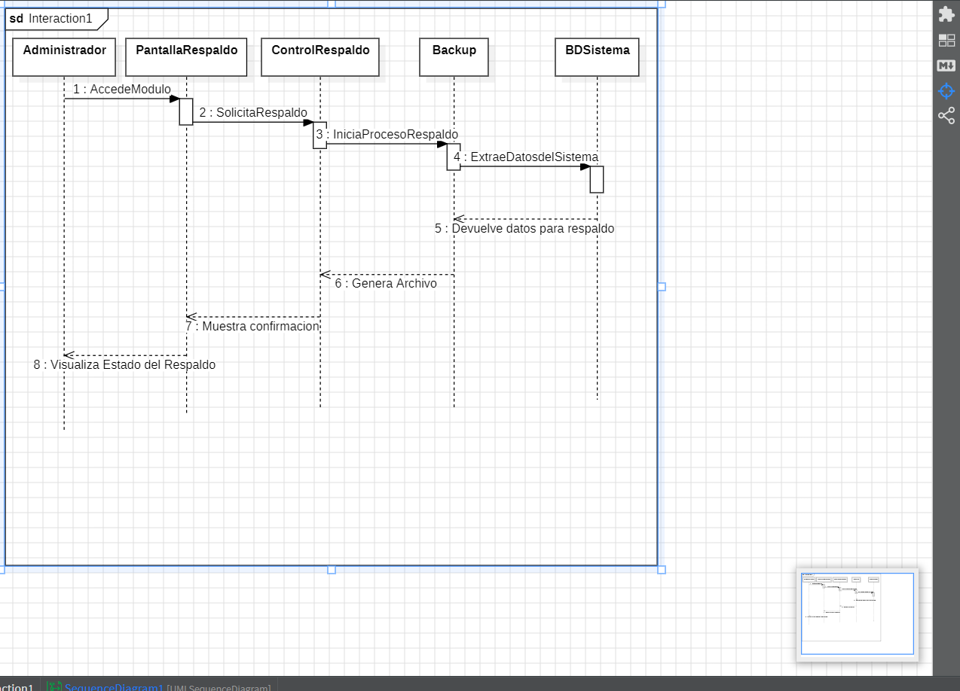

Diagrama Entidad Relación BD

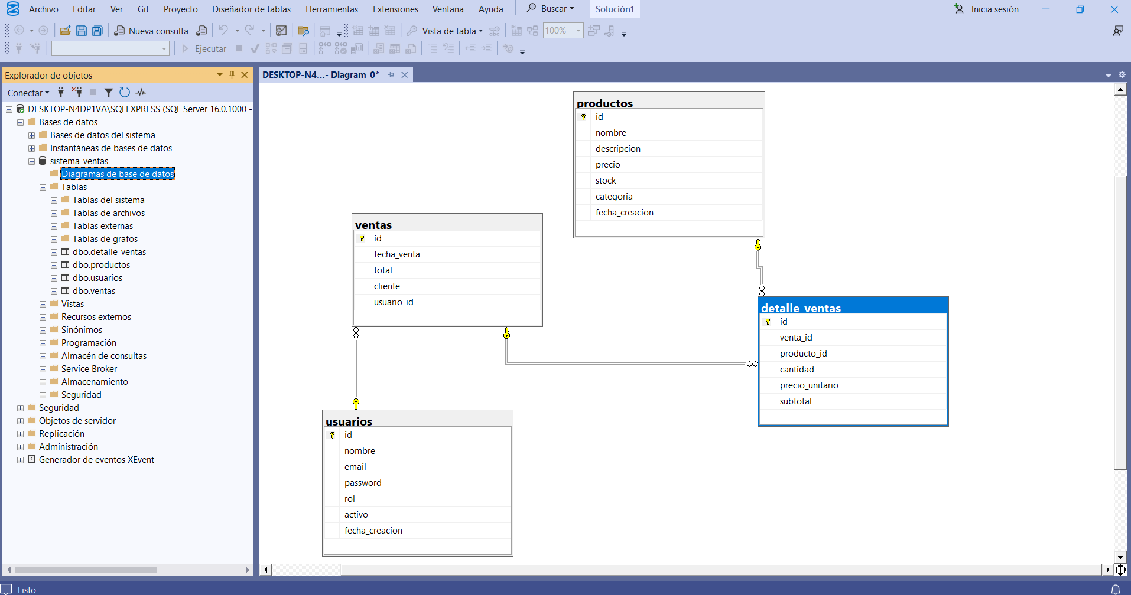

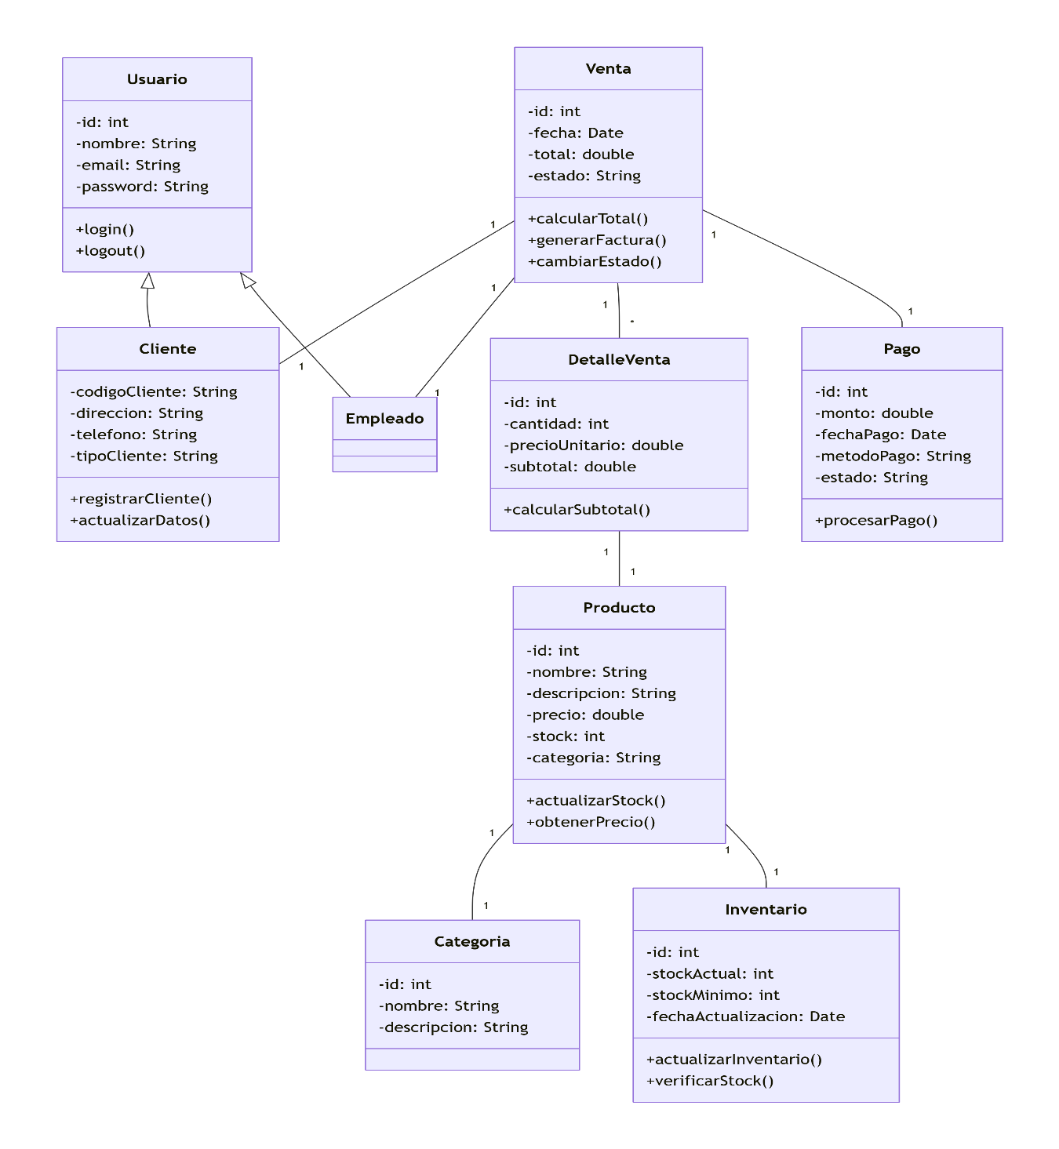
Diagrama de Clases

Interfaces graficas del sistema

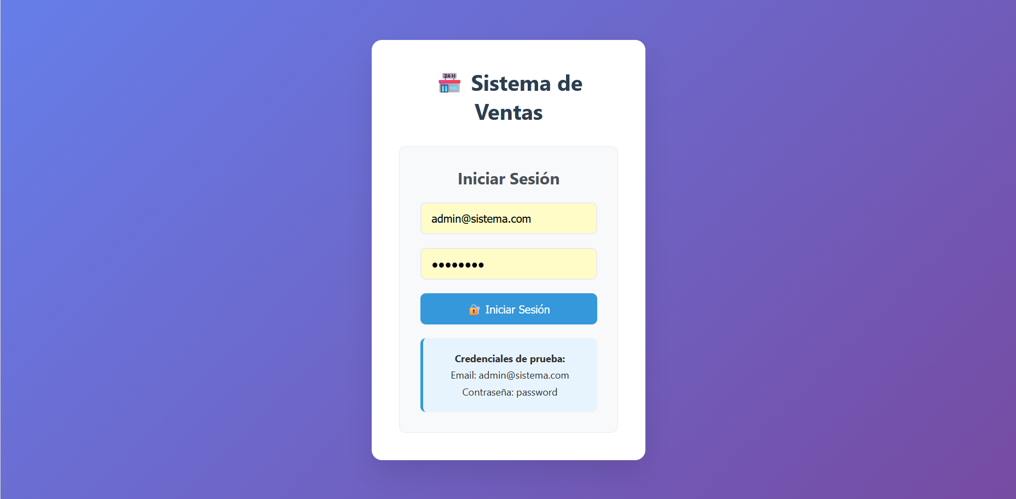

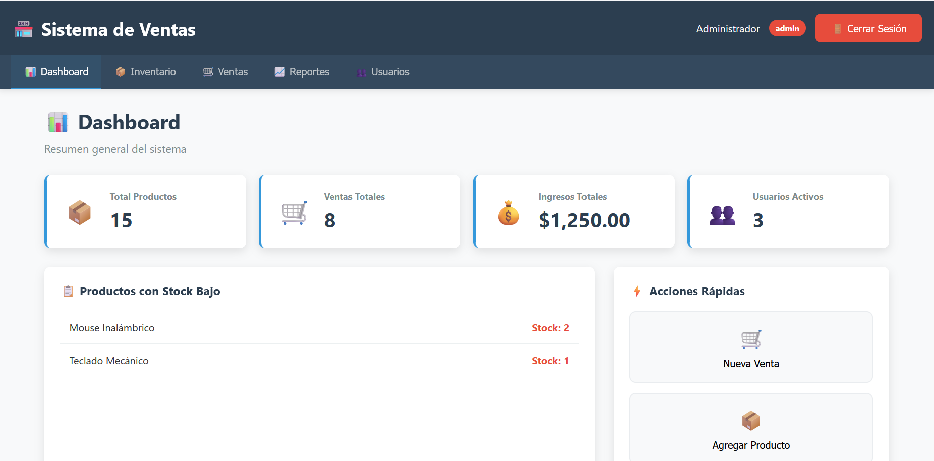
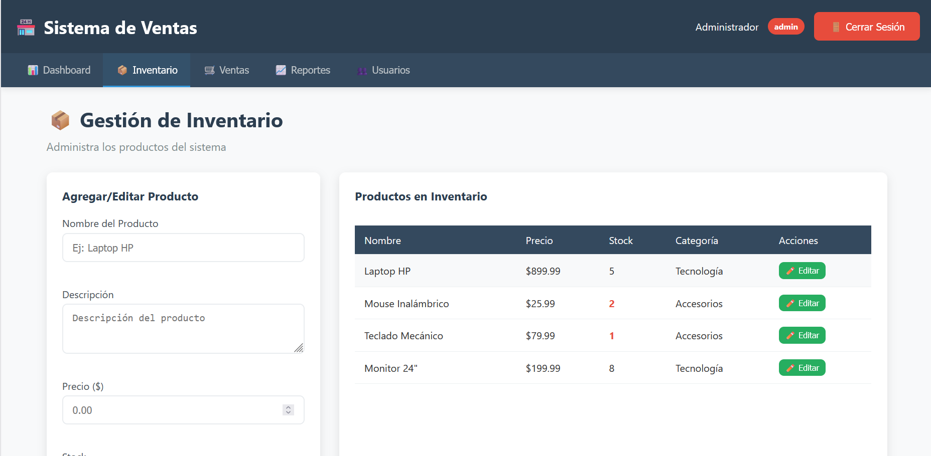

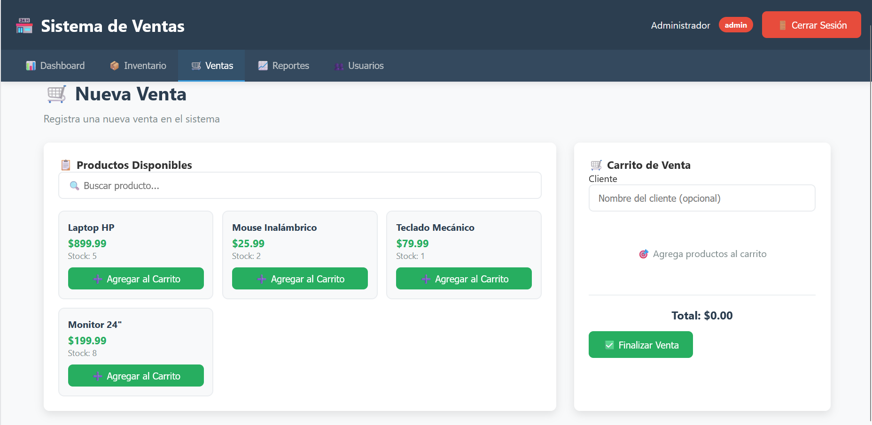

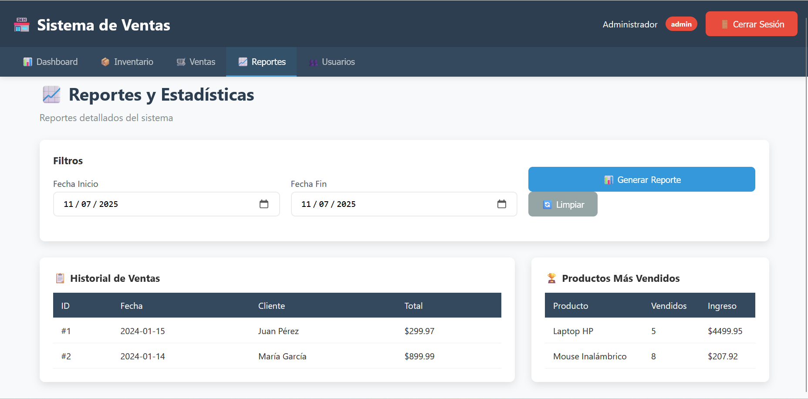

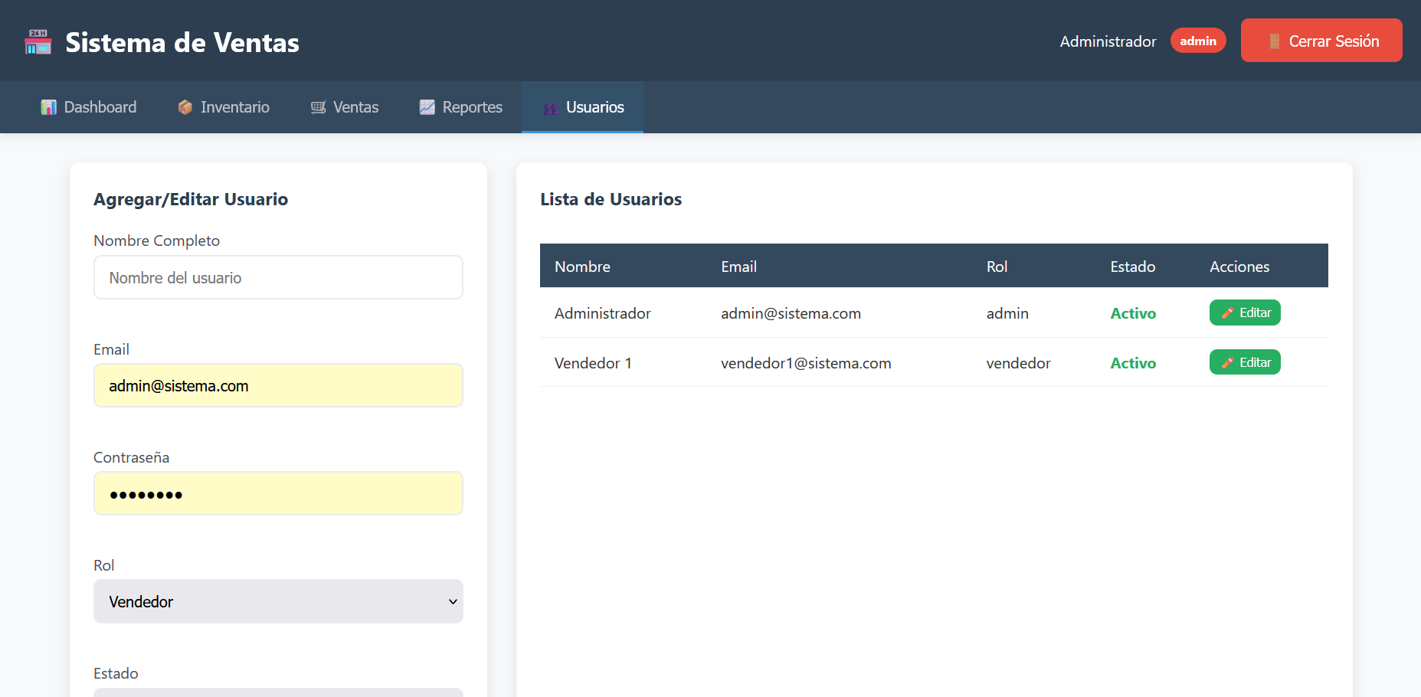

Módulos del sistema
